Resolución del Pleno del Instituto de Transparencia, Acceso a la Información Pública y Protección de Datos Personales del Estado de México y Municipios, con domicilio en Metepec, Estado de México, a diecisiete de enero de dos mil veinticuatro.
VISTO el expediente formado con motivo del recurso de revisión 03699/INFOEM/IP/RR/2023, interpuesto por XXXXX, en lo sucesivo la parte Recurrente, en contra de la respuesta a su solicitud por parte del Ayuntamiento de Cuautitlán Izcalli, en lo sucesivo el Sujeto Obligado, se procede a dictar la presente resolución con base en los siguientes:
I. A N T E C E D E N T E S
1. Solicitud de acceso a la información. Con fecha veintidós de mayo de dos mil veintitrés, la parte Recurrente presentó, a través del Sistema de Acceso a la Información Mexiquense, en lo subsecuente el SAIMEX, ante el Sujeto Obligado, la solicitud de acceso a la información pública, a la que se le asignó el número 00333/CUAUTIZC/IP/2023, mediante la cual requirió la información siguiente:
“Solicito, atentamente, tenga a bien darme información sobre el presupuesto público que recibieron durante el año 2022, en que lo ejercieron y que resultados obtuvieron, por atención a la alerta de violencia de género contra las mujeres.” (sic)
La parte Recurrente no adjuntó archivos:
Modalidad de Entrega: a través de SAIMEX
2. Respuesta. Con fecha nueve de junio de dos mil veintitrés, el Sujeto Obligado envió su respuesta a la solicitud de acceso a la información a través de SAIMEX, sustancialmente en los términos siguientes:
“…ANEXO EL OFICIO DE RESPUESTA QUE A SU SOLICITUD LE ENTREGA LA (1) INSTITUTO MUNICIPAL PARA LA EQUIDAD DE GENERO Y EL DESARROLLO MUNICIPAL DE LAS MUJERES 1 “Por medio de la presente, reciba un cordial saludo, al mismo tiempo y en atención al seguimiento de la información solicitada, mediante el Sistema de Acceso a la Información Mexiquense SAIMEX, con folio de solicitud 00333/CUAUTIZC/IP/2023, la cual dice: “Solicito atentamente tenga a bien darme información sobre el presupuesto público que recibieron durante el año 2022, en que lo ejercieron y que resultados obtuvieron, por atención a la alerta de violencia de género contra las mujeres” (SIC). Respecto a lo que la letra dice: en que lo ejercieron y que resultados obtuvieron, por atención a la alerta de violencia de género contra las mujeres Con fundamento en el artículo 12 de la Ley de Transparencia y Acceso a la Información Pública del Estado de México y sus Municipios me permito informar lo siguiente: Durante el 2022 se ingresaron tres proyectos los cuales se describen a continuación: • PROYECTO DE OPERACIÓN PARA LA MITIGACIÓN DE LA ALERTA DE VIOLENCIA DE GÉNERO POR FEMINICIDIO (ESTATAL) $4,982,618.78 (Cuatro millones Novecientos Ochenta y Dos mil Seiscientos Dieciocho pesos 78/100 M.N) 1. COMPRA DE TRES PATRULLAS Brindar vigilancia permanente en las zonas de mayor índice de violencia a las mujeres, proyectando la adquisición de tres vehículos (patrullas) para ser operadas por la Unidad de Atención a Víctimas del Delito de Violencia a Mujeres por Razón de Género en conjunto con la Comisaría de Seguridad Ciudadana. RESULTADOS Se fortaleció la capacidad de respuesta inmediata de la Unidad de Atención a Víctimas del Delito de Violencia a Mujeres por Razón de Género, para atender la violencia de género en contra de las Niñas, Adolescentes y Mujeres. Siendo posible a través de un correcto equipamiento para la eficacia y la rápida actuación en los protocolos. 2. COMPRA DE EQUIPAMIENTO TECNÓLOGICO A LA UNIDAD DE ANÁLISIS Y CONTEXTO Equipamiento Tecnológico adecuado para la Unidad de Análisis y Contexto que se encuentra adscrita a la Comisaría de Seguridad Ciudadana para el fortalecimiento de la atención a las víctimas de delitos de género y coordinar los trabajos de mapeo comunitario, georreferenciación municipal, manejo de base de datos, planes de seguimiento, análisis estadístico, reclasificación de delitos para su judicialización y mapas de delitos vinculados a género. RESULTADOS El fortalecimiento de las acciones y la operación de los Protocolos Alba y Amber, la coordinación entre la Comisaría de Seguridad Ciudadana, la Unidad de análisis y contexto, la Unidad de Atención a Víctimas del Delito de Violencia a Mujeres por Razón de Género y la Célula de Búsqueda Municipal. Incrementando la capacidad de respuesta obteniendo una mayor posibilidad a un pronóstico positivo ante la violencia en contra de las mujeres por desaparición. 1 EQUIPO DE COMPUTO PORTATIL EQUIPO DE COMPUTO PORTATIL (LAPTOP) HP OMEN 15_DH0003LA PIEZA 2 2 DISCO DURO EXTERNO DISCO DURO EXTERNO PIEZA 5 3. CAPACITACIÓN Y CERTIFICACIÓN A 30 SERVIDORAS Y SERVIDORES PÚBLICOS Profesionalizar y Certificar a Servidoras y Servidores Públicos en Atención de Primer Contacto a Mujeres Víctimas de Violencia de Género y Orientación Telefónica a Mujeres y Víctimas de Violencia, en los Estándar de Comepetencia EC0539 y EC0497 RESULTADOS La Capacitación de Servidoras y Servidores Públicos que brindan servicios a Mujeres víctimas de violencia de género, dio como resultado el garantizar el cumplimiento de los protocolos de manera rápida, evitando la revictimización de las personas. No. progresivo Concepto Descripción Unidad de Medida Cantidad 1 CERTIFICACIÓN Y CAPACITACIÓN EC0539 CAPACITACIÓN EC0539 ATENCIÓN DE PRIMER CONTACTO A MUJERES VÍCTIMAS DE VIOLENCIA CAPACITACIÓN 30 2 CERTIFICACIÓN Y CAPACITACIÓN EC0497 CAPACITACIÓN EC0497 ORIENTACIÓN TELEFÓNICA PARA MUJERES VÍCTIMAS DE VIOLENCIA BASADA EN EL GÉNERO CAPACITACIÓN 30 NOTA: No omito hacer mención que ya se realizó la comprobación de dicho recurso. • PROYECTO DE OPERACIÓN PARA LA MITIGACIÓN DE LA ALERTA DE VIOELNCIA DE GÉNERO POR DESAPARICIÓN DE NIÑAS, ADOLESCENTES Y MUJERES (ESTATAL) $2,177,668.28 (Dos Millones Ciento Setenta y Siete Mil Seiscientos Sesenta y ocho pesos 28/100) 1. ADQUISICIÓN DE UNIDAD MÓVIL PARA EL INSTITUTO MUNICIPAL PARA LA EQUIDAD DE GÉNERO Y EL DESARROLLO DE LAS MUJERES Con la adquisición de la unidad móvil se fortalecerán las acciones de atención y prevención de delitos en materia de género, la atención de emergencia de manera eficaz, rápida y de calidad a las víctimas, un traslado digno con el acompañamiento del personal multidisciplinario necesario para cumplir con los protocolos establecidos de acompañamiento RESULTADOS Fortalecer e incrementar la capacidad de respuesta, a través del equipamiento óptimo para el traslado de la víctima y su familia, así como del personal necesario para la atención y operación de los protocolos para salvaguardar la integridad de la víctima. No. progresivo Concepto Descripción Unidad de Medida Cantidad 1 CAMIONETA DE 17 PASAJEROS CAMIONETA CON ASIENTOS PARA 17 PASAJEROS UNIDAD 1 2. COMPRA DE EQUIPAMIENTO TECNÓLOGICO A LA UNIDAD DE ANÁLISIS Y CONTEXTO Fortalecer la Unidad de Análisis y Contexto, con el fin de garantizar la información sobre el delito de feminicidio, georreferenciación con la adquisición de Equipamiento tecnológico especializado para atender la violencia en contra de Niñas, Adolescentes y Mujeres. El incremento de la información de los posibles patrones del delito de feminicidio, los perfiles de las víctimas y victimarios, el modus operandi de los victimarios, el estudio de las posibles líneas de investigación y análisis de telefonía, el contar con un equipo tecnológico y de vanguardia es fundamental. RESULTADOS Realización de un diagnóstico adecuado de georreferenciación municipal en donde se incluya un análisis estadístico, el manejo de bases de datos, los mapeos comunitarios y los mapas de rutas de las zonas de mayor incidencia de violencia de género, desapariciones, feminicidios y delitos vinculados a estos. Con la elaboración de planes de seguimiento, patrones de desaparición, perfiles de víctimas y victimarios, líneas de investigación, análisis de telefonía y modus ‘operandi, en coordinación con la Comisaría de Seguridad Ciudadana, la Unidad de Atención a Víctimas del Delito de Violencia a Mujeres por Razón de Género y la Célula de Búsqueda Municipal. No. Progresivo Concepto Descripción Unidad de Medida Cantidad 1 EQUIPO DE COMPUTO DE ESCRITORIO EQUIPO DE COMPUTO DE ESCRITORIO (ALL IN ONE HP PAVILON 24-K0000LA) PIEZA 5 2 DISCO DURO EXTERNO DISCO DURO EXTERNO PIEZA 5 3 QUEMADOR DE BLUE-RAY QUEMADOR DE BLUE RAY EXTERNO BUFFALO USB, COMPATIBLE CON BULUE RAY,DVD Y CD´S PIEZA 1 4 NO BREAK NO BREAK BASIC 480 VA, 8 CONTACTOS PIEZA 5 5 ROUTEADOR INALAMBRICO ROUTEADOR INALAMBRICO TP-LINK ARHCER AX6000 WI-FI6 PIEZA 1 6 SILLA EJECUTIVA SILLA EJECUTIVA PIEZA 5 7 IMPRESORA A COLOR IMPRESORA HP COLOR LASERJET PRO M454DW PIEZA 1 8 PLOTER A COLOR PLOTER HP DESIGNJET T830 A COLOR PIEZA 1 9 PANTALLA DE 65” PANTALLA DE 65” SONYX900 H LED 4K PIEZA 1 10 AURICULARES (DIADEMA) DIADEMA OMEN BY HP 800 PIEZA 5 11 REPODUCTOR DE BLUE RAY REPRODUCTOR DE BLUE RAY DISC WIFI SONY PIEZA 1 12 PANTALLA INTERACTIVA WIEWSONIC PANTALLA INTERACTIVE LED 55” 4K PIEZA 1 13 VIDEO CAMARA VIDEO CAMARA SONY AX700 4K HDR PIEZA 1 14 CAMÁRA FOTOGRÁFICA CAMARA CANON 60 MARK CON LETE EF 24-105 MM USM PIEZA 1 15 ESCANER ESCANER HP SCAN JET ENTERPRISE FLOW 700 USB PIEZA 1 16 KIT DE CAMARAS DE SEGURIDAD KIT IP INALAMBRICO 4 MEGAPIXEL/NVR 4 CANALES/4 CAMARAS BALA PARA EXTERIOR/ 1 HDD DE 1 TB/ MODO REPRODUCTOR NK44WOH-IT (WD)(D) PIEZA 1 17 TELÉFONO IP TELEFÓNO IP POLY COM SOUNDSTATION IP 6000 PARA CONFERENCIA, 14000HZ PIEZA 1 3. FORTALECIMIENTO DEL EQUIPO MULTIDISCIPLINARIO, DEL EQUIPO DE PROXIMIDAD Y EQUIPO TECNOLÓGICO Un equipamiento adecuado para la atención de primer contacto psicológico y de servicios especializados a las mujeres víctimas de violencia de género y en riesgo de ser víctimas de feminicidio. Es necesario la adquisición del mobiliario y equipo necesario para poder realizar sus actividades y acciones que garanticen un servicio esencial, urgente e inmediatos en situaciones de riesgo. Salvaguardando la integridad física de las mujeres, hijas e hijos con el servicio psicológico y jurídico especializados que se otorgan de manera gratuita en el Instituto Municipal para la Equidad de Género y el Desarrollo de las Mujeres, asimismo, en su cede Centro de Desarrollo Comunitario con Atención a la Mujer "Leona Vicario”. La movilidad del equipo multidisciplinario y el equipo de proximidad tiene el fin de brindar atención de calidad a mujeres en situación de vulnerabilidad a nivel comunitario. Teniendo como prioridad el mecanismo, la atención, prevención y protección a mujeres, sus hijas e hijos que se encuentren bajo una situación de violencia de género y/o cualquier delito vinculado a esta. Este servicio es para atender principalmente a las mujeres que viven en las zonas más alejadas que se encuentren en situación de riesgo y no cuentan con la economía para moverse y se requiera del servicio especializado del equipo multidisciplinario Dicho equipo acude en binomio (licenciada o licenciado en derecho y licenciada en psicología) para poder brindar un servicio integral a las ciudadanas que así lo requieran. RESULTADOS La ampliación de los servicios especializados y gratuitos a las mujeres y niñas víctimas de violencia que lo requieran, además de apoyarlas para que las instituciones correspondientes les den las medidas de protección y seguridad que requieran, en este contexto se habilitarán dos consultorios de psicología dentro del Instituto Municipal para la Equidad de Género y el Desarrollo de las Mujeres, con el fin de poder garantizar un servicio de calidad a las mujeres víctimas de violencia de género y a sus familias (Tres consultorios psicología) Además de fortalecer la capacidad de respuesta inmediata por parte del equipo multidisciplinario y de proximidad a la ciudadanía del Instituto Municipal para la Equidad de Género en materia de prevención de violencia de género, tipos y modalidades y/o algún delito vinculado a esta en el que se deba salvaguardar la integridad física y mental de las víctimas por violencia. No. Progresivo Concepto Descripción Unidad de Medida Cantidad 1 DIVÁN DIVÁN HOMETRENDS CAPITONADO EN COLOR ROSA PIEZA 3 2 SCANNER SCANNER PIEZA 2 3 ROUTER INALAMBRICO ROUTER INALAMBRICO TP-LINK ARCHER AX6000 WI FI 6 PIEZA 2 4 COMPUTADORA LAPTOP DELL COMPUTADORA LAPTOP DEL INSPIRON G15 5500 INTEL CORE i7 10XXX 16GB 512 GB SSD GEFORECE PIEZA 4 5 COMPUTADORA LAPTOP HP COMPUTADORA LAPTOP HP 240 G8 INTEL CORE i3 GEN 10 TH 4GB RAM 500 GB DD PIEZA 4 6 COMPUTADORA DE ESCRITORIO EQUIPO DESKTOP ALL IN ONE HP INTEL CORE i7 RAM 8 GB RAM 2TB PIEZA 3 7 MULTIFUNCIONAL A COLOR (IMPRESORA) MULTIFUNCIONAL (IMPRESORA) BROTHER MFC-T920DW A COLOR PIEZA 4 8 EQUIPO DE PROYECCIÓN Y VIDEO EQUIPO DE PROYECCIÓN Y VIDEO (PROYECTOR) PIEZA 2 9 EQUIPO DE PERIFONEO EQUIPO PROFESIONAL DE PERIFONEO PIEZA 1 10 MOTONETA MOTONETA DE 150 CC PIEZA 1 11 CASCO PROTECTOR DE MOTOCICLISTA CASCO PROTECTOR DE MOTOCICLISTA PIEZA 4 12 CHALECOS CHALECO AZUL MARINO EN TELA CON BORDADO DE LOGOTIPO DE IMEGDEM Y LOGOTIPO INSTITUCIONAL PIEZA 30 4. MEDIDAS DE ATENCIÓN (CAMPAÑAS DE DIFUSIÓN) Realizar jornadas informativas, campañas de Difusión y/o operativos de género al transporte público a nivel municipal y comunitario para la prevención de la Violencia de Género contra las mujeres en las zonas de mayor índice de violencia; asimismo en todo el territorio municipal. Con el fin de que las personas puedan visibilizar los tipos de violencia y sus modalidades y prevenir el feminicidio, los alcances de la alerta de género y los servicios especializados con los que cuenta el Instituto Municipal para la Equidad de Género y el Desarrollo de las Mujeres. RESULTADOS La difusión de la existencia de servicios especializados y de las instituciones que se dedican a la defensa de los derechos de las mujeres, los cuales tienen como eje vector el apoyo tanto de las víctimas como de su familia. Una población informada va visibilizar la violencia de género en contra de Niñas, Adolescentes y Mujeres y como consecuencia generar la conciencia social de la prevención, atención y denuncia, mitigando y en su momento erradicando el feminicidio en el municipio. No. Progresivo Concepto Descripción Unidad de Medida Cantidad 1 VIOLENTOMETROS (SEPARADORES) IMPRESOS SEPARADORES DE VIOLENTOMETROS A COLOR MILLAR 47 2 TRIPTICOS IMPRESOS TRIPTICOS IMPRESOS A COLOR MILLAR 53 3 BANNER “TIPOS Y MODALIDADES” BANNER DE 80X80 MTS CON ESTRUCTURA PIEZA 100 4 BANNER “VIOLENTOMETRO” BANNER DE 80X80 MTS CON ESTRUCTURA PIEZA 100 5 BANNER”CICLO DE VIOLENCIA” BANNER DE 80X80 MTS CON ESTRUCTURA PIEZA 100 6 BANNER “TIPO DE ALERTAS” BANNER DE 80X80 MTS CON ESTRUCTURA PIEZA 50 7 CUADERNILLOS INFORMATIVOS CUADERNILLOS INFORMATIVOS, FORMA FRANCESA, CON IMPRESIÓN EN SELECCIÓN DE COLOR EN PORTADA Y CONTRAPORTADA E INTERIORES CON IMPRESIÓN Y FONDA DE AGUA, TERMINANDO CON ESPIRAL Y PORTADA EN BARNIZ UV PIEZA 5500 8 LONA “CICLO DE VIOLENCIA” LONAS DE 2X2 PIEZA 100 5. MEDIDAS DE ATENCIÓN, ASISTENCIA Y REPARACIÓN A VÍCTIMAS (MEMORAIAL A VÍCTIMAS DE FEMINICIDIO Y DESAPARICIÓN) La realización de un Memorial. Un Mural y una placa Conmemorativa con la leyenda “CUAUTITLÁN IZCALLI NO LAS VA A OLVIDAR” con el objetivo de recordar los feminicidios de Niñas, Adolescentes y Mujeres, en el que se realizaran prácticas de conmemoración y memoria, relacionado a los acontecimientos que constituyen una violación a los derechos humanos y que generen el recordatorio a las autoridades y la sociedad en general, la no repetición de estos hechos. RESULTADOS La media de la restitución integral de las víctimas y sus familias, en atención al artículo 63.1 de la Convención Interamericana sobre Derechos Humanos (CADH), así como contar con un espacio en el cual no se olviden las medidas de restitución integral, por motivo de violencia en razón de género. 6. RESCATE DE ESPACIOS PÚBLICOS (SENDA ILUMINADA MUJER SEGURA) La implementación de equipos de iluminación de manera focalizada para intervenir los espacios con menos alumbrado público y que derivado de esto, son lugares con alto índice delictivo en razón de género. Realizando un diagnóstico en conjunto con la Comisaría de Seguridad Pública, la Unidad de Atención a Víctimas del Delito de Violencia a Mujeres por Razón de Género, la Dirección de Servicios Públicos (alumbrado) y el Instituto Municipal para la Equidad de Género y el Desarrollo de las Mujeres. IMEGDEM, con la finalidad de identificar dichos lugares públicos. La percepción de inseguridad, el haber sido víctima de algún delito o la posible amenaza de poder serlo, modifica el comportamiento cotidiano y los hábitos de la población principalmente en las Mujeres, Adolescentes y Niñas, derivando consecuencias graves en su ritmo de entorno social y de familia. RESULTADOS La intervención de espacios públicos tuvo dos perspectivas para contribuir a un modelo de recuperación de espacios públicos: 1) desde el Enfoque de Seguridad y 2) El Enfoque de Género. La intervención de alumbrado retoma ambas perspectivas, al haberse proyectado de manera coordinada y transversal con el Instituto Municipal para la Equidad de Género y el Desarrollo de las Mujeres IMEGDEM, la Comisaría de Seguridad Ciudadana, la Unidad de Atención a Víctimas del Delito a Mujeres por Razón de Género y la Dirección de Servicios Públicos. Un espacio con perspectiva de género resulta prioritario, el comprender los sentimientos de la percepción de un lugar seguro de las Mujeres, Adolescentes y Niñas, y la realización de acciones para la mitigación y prevención de la violencia y los delitos que de ella se derivan en todos los ámbitos de la vida de las mujeres. Y con esto se propicia la disminución de los delitos en razón de género. Calles y Avenidas que han tenido alta incidencia delictiva y que han tenido algún tipo de violencia por razón de género por falta de equipo de iluminación. • A continuación, se numeran las zonas a intervenir : Proyecto 1 • Calle 28 de julio Colonia plan de Guadalupe • Calle Torre Omega Colonia Santa María Guadalupe las Torres 1ª. Sección • Calle Hacienda Gladiolas Jardines de la Hacienda Proyecto 2 • Calle Axayacatl Pueblo de Axotlan • Calle Real del Monte Colonia Santa Rosa de Lima • Avenida Huehuetoca Jardines de la Hacienda • Calle Río Verde Colonia Ejidos del Socorro • Calle Río Azul Colonia Ejidos del Socorro • Calle Miguel Gómez Morín Ejidos del Socorro • Camino a San Francisco Tepojaco Pueblo de la Aurora • Calle Guadalupe Victoria Pueblo de San Francisco Tepojaco • Calle del Árbol Pueblo de San Francisco Tepojaco • Calle Manzanas Pueblo de San Francisco Tepojaco • Calle Cuitlahuac Colonia Fidel Velázquez Proyecto 3 • Desde Av. Huehuetoca – Entrada al Pueblo de Santa Bárbara (3.8 kilometros de iluminación) Proyecto 1 MUJER SEGURA No. Progresivo Concepto Descripción Unidad de Medida Cantidad 1 LUMINARIA DE VIALIDAD LUMINARIA DE VIALIDAD MODELO T2Q-1-36-400-75 VOLTAJE DE ENTRADA 100-277 V. POTENCIA 95WATTS CHIP LUMILED LUXEON 5050 FLUJO LUMINOSO 12,375 LÚMENES EFICIENCIA 150 165 MODULO IP68 (SUMERGIBLE) RESISTENCIA CONTRA IMPACTOS IK-10(ANTIVANDALISMO) PIEZA 10 2 LUMINARIA DE VIALIDAD LUMINARIA DE VIALIDAD MODELO T2Q-1-36-400-95 VOLTAJE DE ENTRADA 100-277 V. POTENCIA 95WATTS CHIP LUMILED LUXEON 5050 FLUJO LUMINOSO 14,725 LÚMENES EFICIENCIA 150 165 MODULO IP68 (SUMERGIBLE) RESISTENCIA CONTRA IMPACTOS IK-10(ANTIVANDALISMO) PIEZA 59 3 POSTES COLOR BLANCO POSTES 9 METROS RECTO CIRCULAR COLOR BLANCO PIEZA 12 4 REFLECTOR DE LED REFLECTOR DE LED 100W 100-240V 6500K P.F 0.9 120º 35000 HR PIEZA 2 5 SLP UFO LED SLP UFO LED HIGHBAY 100W 100-277V 120º IP65 P.F. 0.95 IRC MAYOR A 80 50,000 HR PIEZA 2 6 SLPL LUMINARIO PUNTA DE POSTE SLP LUMINARIO PUNTA DE POSTE LED 60W 100-277K IP65 P.F. 0.95 IRC MAYOR 70 CON FOTOCELDA 7200LM CUERPO DE ALUMINIO TEMINADO EN COLOR NEGRO 35,000HR. PIEZA 2 7 CABLE DE COBRE CABLE DE COBRE PIEZA 4 8 BOBINAS BOBINAS PIEZA 2 9 BASE DE CONCRETO BASE DE CONCRETO TIPO PIRAMIDAL PARA POSTE PIEZA 4 Proyecto 2 MUJER SEGURA No. Progresivo Concepto Descripción Unidad de Medida Cantidad 1 LUMINARIA DE VIALIDAD LUMINARIA DE VIALIDAD RAYHUNTERS VOLTAJE DE ENTRADA 100-277 V POTENCIA 75 WATTS CHIP LUMILEDS LUXEON 5050, FLUJO LUMINOSO 12,375 LÚMENES, EFICACIA 150, 165 LM/WATTS, SUPRESOR DE PICOS 10 KV PROTECCIÓN DE MÓDULO IP68M SUMERGIBLE, RESISTENCIA CONTRA IMPACTOS IK-10 (ANTIVANDALISMO) 10 AÑOS DE GARANTIA EN SISTEMA, INCLUYE FOTOSENSOR PIEZA 52 2 POSTE METALICO CONICO POSTE METALICO CONICO CIRCULAR ACABADO FONDEADO ANTICORROSIVO O GALVANIZADO POR INMERSIÓN EN CALIENTE 7 METROS DE ALTURA PIEZA 10 3 BASE DE CONCRETO TIPO PIRAMIDAL BASE DE CONCRETO TIPO PIRAMIDAL PARA POSTE METALICO DE 40X40X60 CM PIEZA 10 4 ABRAZADERA DE 6” DIAMETRO ABRAZADERA DE 6” DE DIAMETRO FABRICADA CON SOTERA A-36 DE ¼ X 1 ½ GALVANIZADA POR INMERSIÓN EN CALIENTE,INCLUYE TORNILLO TUERCA Y RONDANA PIEZA 42 5 BRAZO GALVANIZADO TIPO I BRAZO GALVANIZADO TIPO I CON PATÍN PARA MONTAJE DE LUMINARIA EN POSTE DE CONCRETO FABRICADO CON TUBO DE 1.20 METROS PIEZA 52 6 CABLE DE COBRE CABLE DE COBRE MONOPOLAR CAL. 12 AWG CON FORRO DE POLICLORURO DE VINILO (PVC9 TIPOS THW-LS 90º C 600V EN CAJA DE 100M MARCA CONDULAC PIEZA 4 7 CABLE DE ALUMINIO CABLE DE ALUMINIO NEUTRNEL PARA 600 V DE 2+1 CAL 6 MARCA VIAKON CARRETE DE 300M PIEZA 11 8 FOTOCELDA FOTOCELDA MULTIVOLTAJE (120,240VCA) PIEZA 52 Proyecto 3 MUJER SEGURA No. Progresivo Concepto Descripción Unidad de Medida Cantidad 1 LUMINARIA DE VIALIDAD LUMINARIA DE VIALIDAD RAYHUNTERS MODELO t2q-1-36-4000-75 VOLTAJE DE ENTRADA 100-277V POTENCIA 75 WATTS CHIP LUMILEDS LUXEON 5050, FLUJO LUMINOSO 12,375 LÚMENES EFICACIA 150, 165 LM/WATT SUPRESOR DE PICOS 10 KV PROTECCIÓN DE MÓDULO IP68 (SUMERGIBLE), RESISTENCIA CONTRA IMPACTOS IK-10 (ANTIVANDALISMO) 10 AÑOS DE GARANTÍA EN SISTEMA PIEZA 70 2 POSTE METÁLICO POSTE METALICO CONICO CIRCULAR ACABADO FONDEADO ANTICORROSIVO O GALVANIZADO POR INMERSIÓN EN CALIENTE 7 METROS DE ALTURA PIEZA 14 3 BASE DE CONCRETO BASE DE CONCRETO TIPO PIRAMIDAL PARA POSTE METALICO DE 40X40X60 CM PIEZA 14 4 ABRAZADERA ABRAZADERA DEL 6” DE DIAMETRO FABRICADA CON SOLERA A-36 DE ¼ “X1 ½ “ GALVANIZADA POR INMERSIÓN EN CALIENTE INCLUYE TORNILLO, TUERCA RONDANA PIEZA 29 5 BRAZO GALVANIZADO BRAZO GALVANIZADO TIPO “I” CON PATÍN PARA MONTAJE DE LUMINARIA EN POSTE DE CONCRETO FABRICADO EN TUBO DE 1.20 METROS PIEZA 38 6 CABLE DE COBRE CABLE DE COBRE MONOPOLAR CAT 12 AWG CON FORRO DE POLICLORURO DE VINILO (PVC) TIPOS THW-LS 90º C 600V EN CAJA DE 100M MARCA CONDULAC PIEZA 2 7 CABLE DE ALUMINIO CABLE DE ALUMINIO NEUTRNET PARA 600V DE 2+1 CAL 6 MARCA VIAKON CARRETE DE 300M PIEZA 6 8 FOTOCELDA MULTIVOLTAJE FOTOCELDA MULTIVOLTAJE (120,240VCA) PIEZA 70 NOTA: No omito hacer mención que ya se realizó la comprobación de dicho recurso. • CONAVIM (FEDERAL) $2,000,000.00 (Dos millones de pesos 00/100 M.N) • INTEGRACIÓN DE ULA´S (UNIDADES DE ATENCIÓN) Se gestionó la integración y equipamiento tecnológico de tres ULA´S (UNIDADES LOCALES DE ATENCIÓN) con las que se contrataron 10 profesionales (en psicología, derecho y trabajo social) creando 3 sedes (planetas IMEGDEM, Universidad Politécnica y comisaría), mismos profesionales que fueron certificados en la EC0539 en Atención de Primer Contacto a Mujeres Víctimas de Violencia de Género. RESULTADO Aumento de atención en asesorías Psicológicas y Jurídicas a la población, logrando con esto el aumento de denuncias ante la fiscalía en delitos relacionados con género. Además de lograr una contención inmediata a víctimas. • MATERIAL DE DIFUSIÓN Realizar jornadas informativas, campañas de Difusión y/o operativos de género al transporte público a nivel municipal y comunitario para la prevención de la Violencia de Género contra las mujeres en las zonas de mayor índice de violencia; RESULTADO Informar a la población en referencia a los servicios con los que cuenta el Instituto Municipal para la Equidad de Género y el Desarrollo de las Mujeres, además de las diferentes estancias gubernamentales a las que pueden acudir cuando se encuentren en situación de violencia de género. • COMPRA DE UNA CAMIONETA DE TRASLADO La adquisición de una camioneta de traslado para víctimas y sus familias con el equipo disciplinario que pertenece al Instituto Municipal para la Equidad de Género y el Desarrollo de las Mujeres. RESULTADO Realizar un traslado digno para las víctimas y sus familias ha sido prioridad para el Instituto Municipal para la Equidad de Género y el Desarrollo de las mujeres, a las diferentes instancias gubernamentales o bien a sus redes de apoyo. NOTA: No omito hacer mención que ya se realizó la comprobación de dicho recurso. • Municipal A nivel municipal se realizaron las siguientes acciones mismas que se encuentran dentro de la Coordinación de atención a la Alerta de Género contra las Mujeres. NOMBRE DE LA ACTIVDAD CANTIDAD REALIZADAS SESIONES CON GRUPOS INTERINSTITUCIONALES Y MULTIDISCIPLINARIOS 4 CAPACITACIONES PREVENTIVAS DE SEGURIDAD Y JUSTICIA 24 REPORTES ESPECIALES SOBRE LA ZONA Y EL COMPORTAMIENT DE LOS INDICADORES 4 CAMPAÑAS DE SEGURIDAD Y DERECHOS HUMANOS PARA EL CESE DE LA VIOLENCIA 4 CAPACITACIONES EN TEMAS DE CULTUA DE IGUALDAD Y PREVENCION DE LA VIOLENCIA DE GÉNERO 6 ASESORÍAS DE ATENCIÓN Y SEGUIMIENTO A GRUPOS TERAPÉUTICOS 12 PLÁTICAS EN TEMAS DE DESARROLLO HUMANO 10 PLÁTICAS EN TEMAS DE DESARROLLO HUMANO 10 PLATICAS CON PERSPECTIVA DE GÉNERO EN MATERIA LEGAL Y PSICOLÓGICA 65 ASESORÍAS JURÍDICAS APERSONAS EN SITUACIÓN DE VIOLENCIA DE GÉNERO 1007 ASESORÍAS PSICOLÓGICAS A PERSONAS EN SITUACIÓN DE VIOLENCIA DE GÉNERO 2075 ASESORÍAS EN TRABAJO SOCIAL A LA POBLACIÓN QUE LO SOLICITA 124 RED PRO-MUJER (REUNIONES EN COMUNIDAD) 6 CERTIFICACIÓN A SERVIDORES PÚBLICOS EN ATENCIÓN Y ORIENTACIÓN A MUJERES VÍCTIMAS DE VIOLENCIA 60 GESTIÓN DE PROGRAMAS ESTATALES 1 GESTIÓN DE PROGRAMAS FEDERALES 1 No omito hacer mención que el presupuesto es general para las acciones y metas de todas las áreas adscritas al Instituto Municipal para la Equidad de Género y el Desarrollo de las Mujeres, y las acciones antes descritas son las que se realizan para atención a las Alertas de Género. Mismo que se puede consultar en el siguiente link. http://conac.izcalli.gob.mx/#Inicio%2F2022 RESULTADO El aumento de las denuncias por violencia en razón de género, asicomo el apoyo psicológico y jurídico que las personas requieren ya sea en las oficinas (planetas) o en las dos Centros de Desarrollo Comunitario de Atención a la Mujer (Leona Vicario y Hermila Galindo) en donde se cuenta con el equipo multidisciplinario pero también el integral. Además de realizar diferentes pláticas en las escuelas con lo que hemos apoyado a disminuir la violencia en todos sus aspectos. Por lo anterior expuesto, atentamente solicito se sirva: ÚNICO.- Tenerme por presentada en tiempo y forma; atendiendo la solicitud de información con el folio 00333/CUAUTIZC/IP/20223, recibida mediante el Sistema de Acceso a la Información Mexiquense SAIMEX...” (sic)
El Sujeto Obligado adjuntó lo siguiente:
- Oficio número IMEGDEM/681/2022 de fecha ocho de junio de dos mil veintitrés, signado por la Directora del Instituto Municipal para la Equidad de Género y el Desarrollo de las Mujeres, mediante el cual refiere que durante el ejercicio 2022 se ingresaron tres proyectos, mismos que describen señalando nombre del proyecto, presupuesto ejercido, acciones realizadas y resultados obtenidos, como se advierte en el párrafo anterior, y como se ilustra a continuación, respecto del primer programa, para mejor referencia:
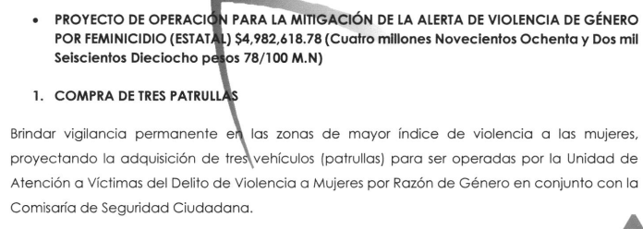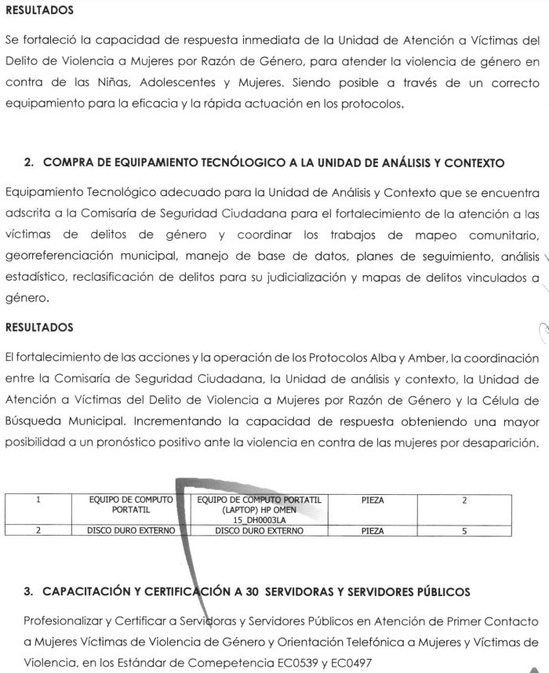
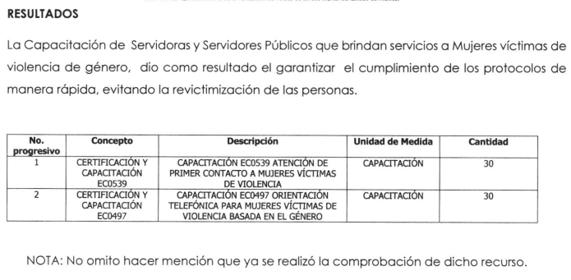
Asimismo, señaló las acciones que se realizaron a nivel municipal, las cuales se encuentran dentro de la Coordinación de Atención a la Alerta de Género contra las Mujeres, el resultado de dichas acciones, y refirió que el presupuesto es general para las acciones y metas de todas las áreas adscritas al Instituto Municipal para la Equidad de Género y el Desarrollo de las Mujeres, el cual puede consultarse en la dirección electrónica http://conac.izcalli.gob.mx/#Inicio%2F2022, como se observa a continuación:
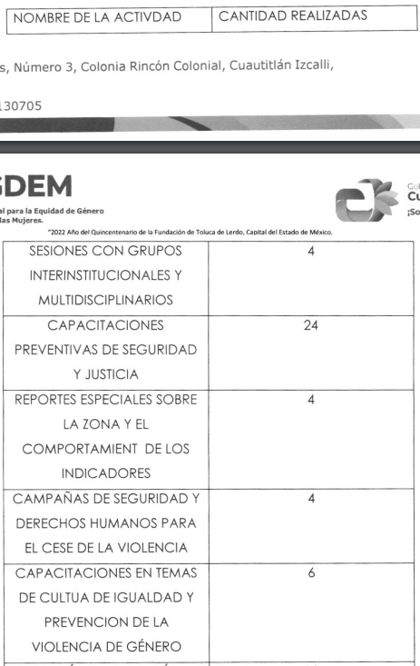
3. Interposición del recurso de revisión. Inconforme con los términos de la respuesta emitida por parte del Sujeto Obligado, el veintisiete de junio de dos mil veintitrés, la parte Recurrente interpuso el recurso de revisión a través de SAIMEX, en donde se manifestó de la siguiente manera:
Acto impugnado:
“El acto que se recurre es la incompleta respuesta a la información que se solicitó, toda vez que requiero conocer que presupuesto se le asignó al municipio de Cuautitlán Izcalli, para combatir la violencia de género contra las mujeres, en que sé gasto dicho recurso, cuánto se gastó en cada rubro mencionado y cuáles fueron los beneficios o resultados obtenidos." (sic)
Y Razones o motivos de inconformidad:
“es la incompleta respuesta a la información que se solicitó, toda vez que requiero conocer que presupuesto se le asignó al municipio de Cuautitlán Izcalli, para combatir la violencia de género contra las mujeres, en que sé gasto dicho recurso, cuánto se gastó en cada rubro mencionado y cuáles fueron los beneficios o resultados obtenidos. Asimismo, solicito de la manera más atenta del sujeto obligado, tenga a bien informarme en dónde puedo consultar de manera periódica la información requerida." (sic)
4. Turno. De conformidad con el artículo 185 fracción I de la Ley de Transparencia y Acceso a la Información Pública del Estado de México y Municipios vigente, el presente recurso de revisión se turnó por el sistema electrónico del Instituto de Transparencia, Acceso a la Información Pública y Protección de Datos Personales del Estado de México y Municipios, a la Comisionada Guadalupe Ramírez Peña, a efecto de que analizara sobre su admisión o su desechamiento.
5. Admisión del Recurso de revisión. Con fecha treinta de junio de dos mil veintitrés, este Instituto de Transparencia, Acceso a la Información Pública y Protección de Datos Personales del Estado de México y Municipios, admitió a trámite el recurso de revisión que ahora se resuelve, dando un plazo máximo de siete días hábiles para que las partes manifestaran lo que a su derecho resultara conveniente, ofrecieran pruebas, formularan alegatos y el Sujeto Obligado presentara su informe justificado.
6. Manifestaciones. En fecha once de julio de dos mil veintitrés, el Sujeto Obligado remitió, a través de SAIMEX, su informe justificado, mediante el cual, con relación a los motivos de inconformidad alegados por la parte Recurrente, el Instituto Municipal para la Equidad de Género y el Desarrollo de las Mujeres, señala que la respuesta proporcionada a la solicitud fue de acuerdo a sus funciones y atribuciones, reiterando en sus términos la respuesta proporcionada en primera instancia.
No obstante, dicho documento se hizo del conocimiento de la parte Recurrente, con la finalidad de que manifestara lo que a su derecho estimara conveniente, siendo omisa en ejercer dicha prerrogativa.
7. Ampliación del término para resolver. En fecha nueve de octubre de dos mil veintitrés, se amplió el término para resolver el recurso de revisión en términos del artículo 181 párrafo tercero de la Ley de Transparencia y Acceso a la Información Pública del Estado de México y Municipios.
Este organismo garante no pasa por alto justificar, que el plazo para emitir la resolución en el presente asunto encuentra justificación en el alto número de recursos de revisión, circunstancia atípica que ha rebasado las capacidades técnicas y humanas del personal encargado de la proyección de las resoluciones a dichos medios de impugnación.
Por ello, es menester precisar que si bien se ha excedido el plazo para resolver el presente medio de impugnación, de conformidad con la ley de la materia, el plazo para emitir la resolución se encuentra ju en los elementos para medir la razonabilidad de asuntos conforme a los parámetros establecidos por diversos órganos jurisdiccionales federales, aplicables también en procedimientos análogos, como el que nos ocupa.
Así, en términos de lo que establecen los artículos 8.1 y 25 de la Convención Americana sobre Derechos Humanos, los recursos deben ser sencillos y resolverse en el menor tiempo posible, tomando en consideración la dilación total del procedimiento; esto es, en un plazo razonable.
En ese sentido, el legislador fijó los términos procesales en las leyes, de manera general, sin que pudiera prever la variada gama de casos que son resueltos por los órganos jurisdiccionales o cuasi jurisdiccionales, tanto por la complejidad de los hechos, como por el número de casos que conocen.
Por ello, excepcionalmente, si un asunto es resuelto con posterioridad a los plazos señalados por la norma debe analizarse la razonabilidad del tiempo necesario para su resolución atentos a los siguientes criterios:
- Complejidad del Asunto: La complejidad de la prueba, la pluralidad de sujetos procesales, el tiempo transcurrido, las características y contexto del recurso.
- Actividad Procesal del interesado. Acciones u omisiones del interesado.
- Conducta de la Autoridad: Las Acciones u omisiones realizadas en el procedimiento. Así como si la autoridad actuó con la debida diligencia.
- La afectación generada en la situación jurídica de la persona involucrada en el proceso: Violación a sus derechos humanos.
De modo que, cuando se trate de un asunto excepcional, por alguna o todas las características mencionadas; o bien, cuando el ingreso de asuntos al órgano jurisdiccional o cuasi jurisdiccional respectivo supere notoriamente al que podría considerarse normal, debe concluirse que es una excluyente de responsabilidad en relación con la actuación del funcionario, como ha acontecido en el caso que nos ocupa.
Argumento que encuentra sustento en la jurisprudencia P./J. 32/92 emitida por el Pleno de la Suprema Corte de Justicia de la Nación de rubro “TÉRMINOS PROCESALES. PARA DETERMINAR SI UN FUNCIONARIO JUDICIAL ACTUÓ INDEBIDAMENTE POR NO RESPETARLOS SE DEBE ATENDER AL PRESUPUESTO QUE CONSIDERÓ EL LEGISLADOR AL FIJARLOS Y LAS CARACTERÍSTICAS DEL CASO.”, visible en la Gaceta del Seminario Judicial de la Federación con el registro digital 205635.
Razones por las cuales cabe concluir que, la resolución al recurso de revisión se solventa hasta esta fecha, debido a que existe una excesiva carga de trabajo en desproporción a la capacidad de los recursos materiales y humanos con que cuenta este Instituto para atender la enorme demanda de usuarios que acuden para que se les garantice su Derecho de acceso a la información Pública y Protección de Datos Personales, aunado a la complejidad de los hechos a los que se refieren, así como al volumen del expediente, la extensión de los escritos y pruebas aportadas y desahogadas por las partes; lo que impide la tramitación de los recursos dentro de los términos legales previamente establecidos por la Ley, por tratarse de causas de fuerza mayor.
Al respecto, también son de considerar los criterios sostenidos por el Cuarto Tribunal Colegiado en Materia Administrativa del Primer Circuito, cuyos rubros y datos de identificación son los siguientes:
“PLAZO RAZONABLE PARA RESOLVER. DIMENSIÓN Y EFECTOS DE ESTE CONCEPTO CUANDO SE ADUCE EXCESIVA CARGA DE TRABAJO.” consultable en el Seminario Judicial de la Federación y su gaceta, con el registro digital 2002351.
“PLAZO RAZONABLE PARA RESOLVER. CONCEPTO Y ELEMENTOS QUE LO INTEGRAN A LA LUZ DEL DERECHO INTERNACIONAL DE LOS DERECHOS HUMANOS.”, visible en el Seminario Judicial de la Federación y su gaceta, con el registro digital 2002350.
Por ello, este organismo garante comprometido con la tutela de los derechos humanos confiados, señala que este exceso del plazo legal para resolver el presente asunto, resulta de carácter excepcional.
8. Cierre de instrucción. Una vez transcurrido el periodo otorgado a las partes para realizar sus manifestaciones y no habiendo documentos que integrar al expediente, con fecha seis de diciembre de dos mil veintitrés, la Comisionada Ponente determinó el cierre de instrucción en términos de la fracción VI del artículo 185 de la Ley de Transparencia y Acceso a la Información Pública del Estado de México y Municipios
En razón de que fue debidamente sustanciado el expediente electrónico y no existe diligencia pendiente de desahogo, se emite la Resolución que conforme a Derecho proceda, de acuerdo con los siguientes:
II. C O N S I D E R A N D O S
Primero. Competencia. El Instituto de Transparencia, Acceso a la Información Pública y Protección de Datos Personales del Estado de México y Municipios, es competente para conocer y resolver el presente recurso de revisión interpuesto por la parte Recurrente, conforme a lo dispuesto en los artículos 6, apartado A de la Constitución Política de los Estados Unidos Mexicanos; 5 párrafos trigésimo segundo, trigésimo tercero y trigésimo cuarto fracciones IV y V de la Constitución Política del Estado Libre y Soberano de México; 2, fracción II; 29, 36 fracciones I y II; 176, 178, 181, 185, fracción I, 186 y 188 de la Ley Transparencia y Acceso a la Información Pública del Estado de México y Municipios; 9, fracciones I y XXIII y 11 del Reglamento Interior del Instituto de Transparencia, Acceso a la Información Pública y Protección de Datos Personales del Estado de México y Municipios.
Segundo. Oportunidad y Procedibilidad del Recurso de Revisión. Previo al estudio del fondo del asunto, se procede a analizar los requisitos de oportunidad y procedibilidad que debe reunir el recurso de revisión interpuesto, previstos en los artículos 178 y 180 de la Ley de Transparencia y Acceso a la Información Pública del Estado de México y Municipios.
El recurso de revisión fue interpuesto dentro del plazo de quince días hábiles, previsto en el artículo 178 de la Ley de Transparencia y Acceso a la Información Pública del Estado de México y Municipios, toda vez que el Sujeto Obligado remitió la respuesta a la solicitud de información el día nueve de junio de dos mil veintitrés, mientras que el recurso de revisión interpuesto por la parte Recurrente, se tuvo por presentado el día veintisiete de junio de dos mil veintitrés, esto es, al décimo segundo día hábil posterior en que tuvo conocimiento de la respuesta impugnada. En este sentido, se concluye que el presente recurso de revisión se encuentra dentro de los márgenes temporales previstos en las disposiciones legales referidas.
Al mismo tiempo, por cuanto hace a la procedibilidad del recurso de revisión, una vez realizado el análisis de los formatos de interposición del recurso, se concluye la acreditación plena de los elementos formales precisados por el artículo 180 de la Ley de Transparencia y Acceso a la Información Pública del Estado de México y Municipios, en atención a que fue presentado mediante el formato visible en el SAIMEX.
A efecto de sustentar lo anterior, es de suma importancia mencionar que si bien la persona solicitante no proporcionó nombre completo, como se advierte en el detalle de seguimiento del SAIMEX, sin embargo, el no proporcionar un nombre no es motivo para archivar la solicitud de acceso a la información pública como concluida, conforme a lo previsto en el artículo 155, penúltimo párrafo de la Ley de Transparencia y Acceso a la Información Pública del Estado de México y Municipios que establece lo siguiente:
"Las solicitudes anónimas, con nombre incompleto o seudónimo serán procedentes para su trámite por parte del sujeto obligado ante quien se presente. No podrá requerirse información adicional con motivo del nombre proporcionado por el solicitante."
En el mismo tenor, el propio artículo 180 de la Ley de Transparencia local citado, en su último párrafo establece que cuando el recurso se interponga de manera electrónica, no será indispensable que contenga determinados requisitos, entre ellos, el nombre de la parte Recurrente, por lo que, en el presente caso, al haber sido presentado el recurso de revisión vía SAIMEX, dicho requisito resulta innecesario.
Finalmente, se advierte que resulta procedente la interposición del recurso, según lo manifestado por la parte Recurrente en sus motivos de inconformidad, de acuerdo al artículo 179, fracción I del ordenamiento legal citado, que a la letra dice:
“Artículo 179. El recurso de revisión es un medio de protección que la Ley otorga a los particulares, para hacer valer su derecho de acceso a la información pública, y procederá en contra de las siguientes causas:
I. La negativa a la información solicitada;
Tercero. Materia de la revisión. De la revisión a las constancias y documentos que obran en el expediente electrónico se advierte, que el tema sobre el que este Organismo Garante de Transparencia y Acceso a la Información se pronunciará será: verificar si la información otorgada por el Sujeto Obligado es adecuada y suficiente para satisfacer el derecho de acceso a la información pública de la parte Recurrente, o en su defecto, en caso de ser procedente, ordenar la entrega de información oportuna.
Cuarto. Estudio del asunto. En primer lugar, es conveniente mencionar que de conformidad con el artículo 4 de la Ley de Transparencia y Acceso a la Información Pública del Estado de México y Municipios toda la información generada, obtenida, adquirida, transformada, administrada o en posesión de los sujetos obligados es pública y accesible de manera permanente a cualquier persona, privilegiando el principio de máxima publicidad, como así lo establece dicha determinación, que a continuación se trascribe para un mejor entendimiento:
“Artículo 4. El derecho humano de acceso a la información pública es la prerrogativa de las personas para buscar, difundir, investigar, recabar, recibir y solicitar información pública, sin necesidad de acreditar personalidad ni interés jurídico.
Toda la información generada, obtenida, adquirida, transformada, administrada o en posesión de los sujetos obligados es pública y accesible de manera permanente a cualquier persona, en los términos y condiciones que se establezcan en los tratados internacionales de los que el Estado mexicano sea parte, en la Ley General, la presente Ley y demás disposiciones de la materia, privilegiando el principio de máxima publicidad de la información. Solo podrá ser clasificada excepcionalmente Ley de Transparencia y Acceso a la Información Pública del Estado de México y Municipios 29 como reservada temporalmente por razones de interés público, en los términos de las causas legítimas y estrictamente necesarias previstas por esta Ley.
Los sujetos obligados deben poner en práctica, políticas y programas de acceso a la información que se apeguen a criterios de publicidad, veracidad, oportunidad, precisión y suficiencia en beneficio de los solicitantes.”(Sic)
Esto es, que los Sujetos Obligados tiene la obligación o deber de atender las solicitudes de acceso a la información pública que se les hagan de su conocimiento y proporcionar la información pública que obren en su poder conforme el estado que se encuentra y no hacer un procesamiento de la misma, ni presentarla conforme al interés del solicitante; como así lo establece el artículo 12 de la Ley de Transparencia y Acceso a la Información Pública del Estado de México y Municipios, que a la letra dice:
“Artículo 12.- Quienes generen, recopilen, administren, manejen, procesen, archiven o conserven información pública serán responsables de la misma en los términos de las disposiciones jurídicas aplicables.
Los sujetos obligados sólo proporcionarán la información pública que se les requiera y que obre en sus archivos y en el estado en que ésta se encuentre. La obligación de proporcionar información no comprende el procesamiento de la misma, ni el presentarla conforme al interés del solicitante; no estarán obligados a generarla, resumirla, efectuar cálculos o practicar investigaciones.” (Sic)
Es decir, que todo sujeto obligado que genere, recopile, administre, procese, archive, posea o conserven, son responsables de la misma teniendo a su vez la obligación de proporcionar la información que se les requiera sin necesidad de resumirla, efectuar procedimientos para obtenerla, calcular y practicar investigaciones; en otras palabras, que los Sujetos Obligados solo se concretaran a proporcionar la información solicitada que tengan en su poder en el estado que se encuentran, sin necesidad de concretarse al interés o términos específicos del solicitante.
Sirve de apoyo a lo anterior, el criterio 03/17, emitido por el Instituto Nacional de Transparencia, Acceso a la Información y Protección de Datos Personales, que por rubro y texto, dispone lo siguiente:
“No existe obligación de elaborar documentos ad hoc para atender las solicitudes de acceso a la información. Los artículos 129 de la Ley General de Transparencia y Acceso a la Información Pública y 130, párrafo cuarto, de la Ley Federal de Transparencia y Acceso a la Información Pública, señalan que los sujetos obligados deberán otorgar acceso a los documentos que se encuentren en sus archivos o que estén obligados a documentar, de acuerdo con sus facultades, competencias o funciones, conforme a las características físicas de la información o del lugar donde se encuentre. Por lo anterior, los sujetos obligados deben garantizar el derecho de acceso a la información del particular, proporcionando la información con la que cuentan en el formato en que la misma obre en sus archivos; sin necesidad de elaborar documentos ad hoc para atender las solicitudes de información.”(Sic)
En esa tesitura, el artículo 24 en su último párrafo de la Ley de la Materia, dispone que los Sujetos Obligados sólo proporcionarán la información pública que generen, administren o posean en el ejercicio de sus atribuciones; por consiguiente, la información pública se encuentra a disposición de cualquier persona, lo que implica que es deber de los Sujetos Obligados, garantizar el Derecho de Acceso a la Información Pública.
En conclusión, el derecho de acceso a la información pública, consiste en que la información solicitada conste en un documento en cualquiera de sus formas, a saber: expedientes, reportes, estudios, actas, resoluciones, oficios, correspondencia, acuerdos, directivas, directrices, circulares, contratos, convenios, instructivos, notas, memorandos, estadísticas o bien, cualquier otro registro que documente el ejercicio de las facultades, funciones y competencias de los Sujetos Obligados; los que, podrán estar en cualquier medio, sea escrito, impreso, sonoro, visual, electrónico, informático u holográfico de conformidad con el artículo 3, fracción XI de la Ley de la materia, el cual señala lo siguiente:
“Artículo 3. Para los efectos de la presente Ley se entenderá por:
…
XI. Documento: Los expedientes, reportes, estudios, actas, resoluciones, oficios, correspondencia, acuerdos, directivas, directrices, circulares, contratos, convenios, instructivos, notas, memorandos, estadísticas o bien, cualquier otro registro que documente el ejercicio de las facultades, funciones y competencias de los sujetos obligados, sus servidores públicos e integrantes, sin importar su fuente o fecha de elaboración. Los documentos podrán estar en cualquier medio, sea escrito, impreso, sonoro, visual, electrónico, informático u holográfico…” (Sic)
Siendo aplicable, el Criterio de interpretación en el orden administrativo número 0002-11, emitido por Acuerdo del Pleno del Instituto de Transparencia y Acceso a la Información Pública del Estado de México y Municipios; publicado en el Periódico Oficial del Gobierno del Estado Libre y Soberano de México “Gaceta del Gobierno”, el diecinueve de octubre de dos mil once, cuyo rubro y texto refieren lo siguiente:
“INFORMACIÓN PÚBLICA, CONCEPTO DE, EN MATERIA DE TRANSPARENCIA. INTERPRETACIÓN SISTEMÁTICA DE LOS ARTÍCULOS 2°, FRACCIÓN V, XV, Y XVI, 3°, 4°, 11 Y 41. De conformidad con los artículos antes referidos, el derecho de acceso a la información pública, se define en cuanto a su alcance y resultado material, el acceso a los archivos, registros y documentos públicos, administrados, generados o en posesión de los órganos u organismos públicos, en virtud del ejercicio de sus funciones de derecho público, sin importar su fuente, soporte o fecha de elaboración.
En consecuencia el acceso a la información se refiere a que se cumplan cualquiera de los siguientes tres supuestos:
1) Que se trate de información registrada en cualquier soporte documental, que en ejercicio de las atribuciones conferidas, sea generada por los Sujetos Obligados;
2) Que se trate de información registrada en cualquier soporte documental, que en ejercicio de las atribuciones conferidas, sea administrada por los Sujetos Obligados, y
3) Que se trate de información registrada en cualquier soporte documental, que en ejercicio de las atribuciones conferidas, se encuentre en posesión de los Sujetos Obligados.” (Sic)
Lo anterior, siempre y cuando no se trate de información clasificada como reservada o confidencial, cuya difusión pueda lesionar el interés jurídicamente protegido por la Ley, producir un daño mayor que el interés de conocerse, o bien, generar un daño en los derechos de las personas, debiendo tener audacia los Sujetos Obligados para cuidar esta información a través del acuerdo clasificatorio del comité de transparencia y la versión pública que emita el servidor público habilitado de cada Sujeto Obligado; como así se establece en la Ley de Transparencia y Acceso a la Información Pública del Estado de México y Municipios.
En el mismo tenor, los artículos 6, apartado A, fracción I, de la Constitución Política de los Estados Unidos Mexicanos y 5, fracción I, de la Constitución Política del Estado Libre y Soberano de México, establecen que toda la información en posesión de cualquier autoridad, entidad, órgano y organismos de los Poderes Ejecutivo, Legislativo y Judicial, órganos autónomos, partidos políticos, fideicomisos y fondos públicos estatales y municipales, así como del gobierno y de la administración pública municipal y sus organismos descentralizados, asimismo de cualquier persona física, jurídica colectiva o sindicato que reciba y ejerza recursos públicos o realice actos de autoridad en el ámbito estatal y municipal, es pública y sólo podrá ser reservada temporalmente por las razones previstas en la Constitución Federal por interés público y seguridad, en los términos que fijen las leyes de la materia.
Ahora bien, del análisis de la solicitud de información, motivo del recurso de revisión que ahora se resuelve, se advierte que la persona solicitante requirió al Sujeto Obligado le proporcione información que consiste en lo siguiente:
1. Información sobre el presupuesto público que recibieron durante el año 2022, por atención a la Alerta de Violencia de Género contra las mujeres.
2. En qué se ejerció dicho presupuesto.
3. Resultados obtenidos.
En respuesta, el Sujeto Obligado, a través de la Unidad de Transparencia hizo del conocimiento de la persona solicitante el pronunciamiento emitido por la Directora del Instituto Municipal para la Equidad de Género y el Desarrollo de las Mujeres, quien refirió que durante el ejercicio 2022 se ingresaron tres proyectos, siendo estos:
- PROYECTO DE OPERACIÓN PARA LA MITIGACIÓN DE LA ALERTA DE VIOLENCIA DE GÉNERO POR FEMINICIDIO (ESTATAL) $4,982,618.78 (Cuatro millones Novecientos Ochenta y Dos mil Seiscientos Dieciocho pesos 78/100 M.N).
- PROYECTO DE OPERACIÓN PARA LA MITIGACIÓN DE LA ALERTA DE VIOLENCIA DE GÉNERO POR DESAPARICIÓN DE NIÑAS, ADOLESCENTES Y MUJERES (ESTATAL) $2,177,668.28 (Dos Millones Ciento Setenta y Siete Mil Seiscientos Sesenta y ocho pesos 28/100).
- CONAVIM (FEDERAL) $2,000,000.00 (Dos millones de pesos 00/100 M.N).
Asimismo, describió las acciones realizadas y resultados obtenidos por cada programa como se ilustró en el antecedente 2 de la presente resolución respecto al primer proyecto, y como se ilustra a continuación respecto del tercer proyecto:
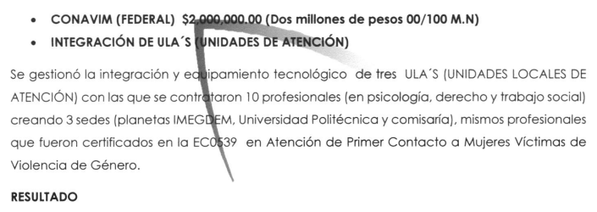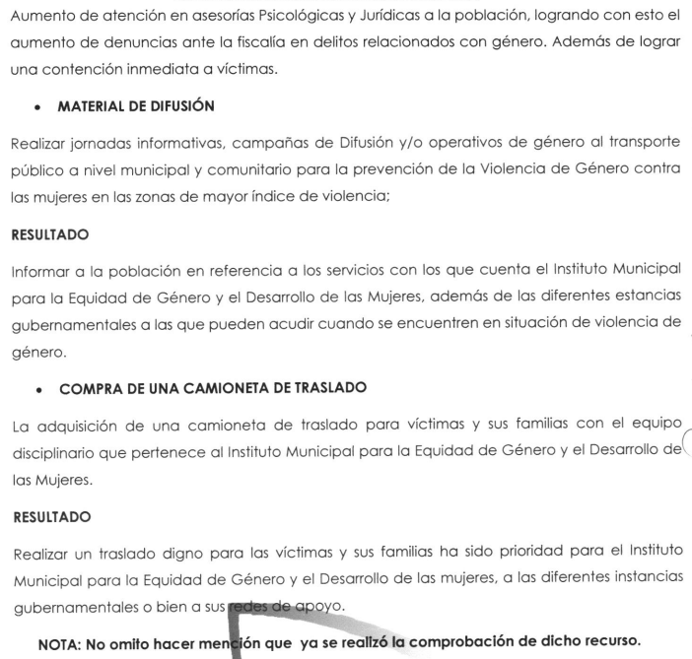
Y, finalmente, refirió las acciones que se realizaron a nivel municipal, las cuales se encuentran dentro de la Coordinación de Atención a la Alerta de Género contra las Mujeres, el resultado de dichas acciones, y refirió que el presupuesto es general para las acciones y metas de todas las áreas adscritas al Instituto Municipal para la Equidad de Género y el Desarrollo de las Mujeres, el cual puede consultarse en la dirección electrónica http://conac.izcalli.gob.mx/#Inicio%2F2022.
Una vez notificada la respuesta, la persona solicitante interpuso el recurso de revisión que nos ocupa, en el cual señaló como motivo de inconformidad: “es la incompleta respuesta a la información que se solicitó, toda vez que requiero conocer que presupuesto se le asignó al municipio de Cuautitlán Izcalli, para combatir la violencia de género contra las mujeres, en que sé gasto dicho recurso, cuánto se gastó en cada rubro mencionado y cuáles fueron los beneficios o resultados obtenidos. Asimismo, solicito de la manera más atenta del sujeto obligado, tenga a bien informarme en dónde puedo consultar de manera periódica la información requerida." (sic)
En este sentido, no escapa de la óptica de este Organismo Garante que la persona solicitante pretendió ampliar su solicitud a través de su recurso de revisión, pues solicitó se le informara en donde puede consultar de manera periódica la información requerida, no obstante, como se advierte en el antecedente 1 de la presente resolución, dicha información no fue solicitada, es decir, no fue requerida en un primer momento en dichos términos. En este sentido, dichos pronunciamientos se traducen como una plus petitio, y por tanto inatendibles a través del recurso de revisión.
En este orden de ideas, una vez formulada su solicitud inicial, los particulares no pueden modificarla o ampliarla a través de posteriores promociones o en el momento de ingresar su recurso de revisión y menos aún si les fue otorgada la oportunidad para su ampliación, por tanto, la materia de las solicitudes de información se circunscribe a que se permita el acceso a los documentos inicialmente solicitados y en su caso a los aclarados o corregidos.
Robustece lo anterior lo plasmado en el criterio orientador número 01/17 emitido por el Instituto Nacional de Transparencia, Acceso a la Información y Protección de Datos Personales, INAI, que lleva por rubro y texto lo que a continuación se transcribe:
“Es improcedente ampliar las solicitudes de acceso a información, a través de la interposición del recurso de revisión. En términos de los artículos 155, fracción VII de la Ley General de Transparencia y Acceso a la Información Pública, y 161, fracción VII de la Ley Federal de Transparencia y Acceso a la Información Pública, en aquellos casos en que los recurrentes, mediante su recurso de revisión, amplíen los alcances de la solicitud de información inicial, los nuevos contenidos no podrán constituir materia del procedimiento a sustanciarse por el Instituto Nacional de Transparencia, Acceso a la Información y Protección de Datos Personales; actualizándose la hipótesis de improcedencia respectiva.”
No obstante, de lo anterior, se dejan a salvo los derechos de la persona solicitante, para que, en caso de considerar conveniente a sus intereses, el conocer la información que fue señalada, la solicite a través de una nueva solicitud de información.
En la etapa de manifestaciones, el Instituto Municipal para la Equidad de Género y el Desarrollo de las Mujeres reiteró en sus términos la información proporcionada, precisando los montos del presupuesto, en los siguientes términos:
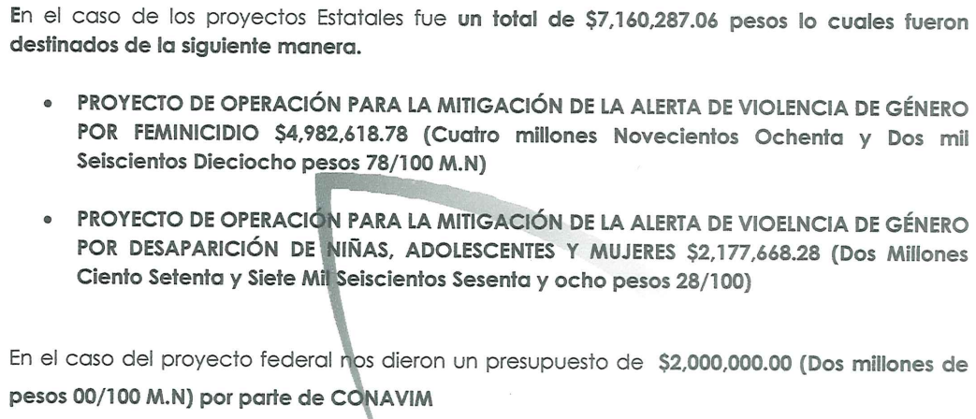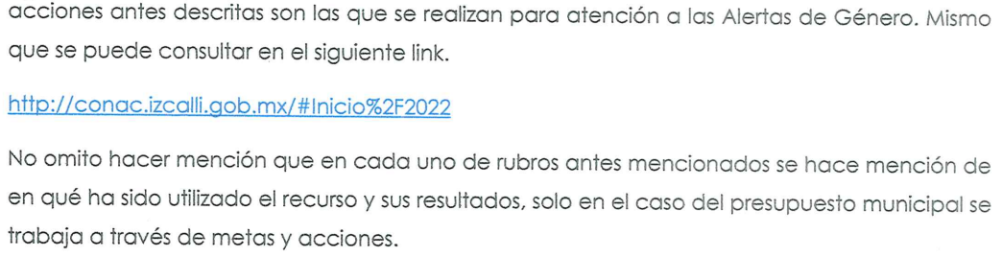
Ahora bien, tomando en consideración la naturaleza de la información solicitada, es preciso traer a colación el contenido de la Ley General de Acceso de las Mujeres a una Vida Libre de Violencia, la cual tiene por objeto establecer la coordinación entre la Federación, las entidades federativas y los municipios para prevenir, sancionar y erradicar la violencia contra las mujeres, así como los principios y modalidades para garantizar su acceso a una vida libre de violencia que favorezca su desarrollo y bienestar conforme a los principios de igualdad y de no discriminación, así como para garantizar la democracia, el desarrollo integral y sustentable que fortalezca la soberanía y el régimen democrático establecidos en la Constitución Política de los Estados Unidos Mexicanos.
En este tenor, el artículo 5 de la Ley General de Acceso de las Mujeres a una Vida Libre de Violencia, la violencia contra las mujeres es concebida como cualquier acción u omisión, basada en su género, que les cause daño o sufrimiento psicológico, físico, patrimonial, económico, sexual o la muerte tanto en el ámbito privado como en el público.
Los tipos de violencia contra las mujeres y sus modalidades se encuentran establecidos en los artículos 6, 7, 10, 16, 18, 20 Bis, 20 Quárter, 21, de la Ley General:
“ARTÍCULO 6.- Los tipos de Violencia contra las Mujeres son:
I. La violencia psicológica.- Es cualquier acto u omisión que dañe la estabilidad psicológica, que puede consistir en: negligencia, abandono, descuido reiterado, celotipia, insultos, humillaciones, devaluación, marginación, desamor, indiferencia, infidelidad, comparaciones destructivas, rechazo, restricción a la autodeterminación y amenazas, las cuales conllevan a la víctima a la depresión, al aislamiento, a la devaluación de su autoestima e incluso al suicidio;
II. La violencia física.- Es cualquier acto que inflige daño no accidental, usando la fuerza física o algún tipo de arma u objeto que pueda provocar o no lesiones ya sean internas, externas, o ambas;
III. La violencia patrimonial.- Es cualquier acto u omisión que afecta la supervivencia de la víctima. Se manifiesta en: la transformación, sustracción, destrucción, retención o distracción de objetos, documentos personales, bienes y valores, derechos patrimoniales o recursos económicos destinados a satisfacer sus necesidades y puede abarcar los daños a los bienes comunes o propios de la víctima;
IV. Violencia económica.- Es toda acción u omisión del Agresor que afecta la supervivencia económica de la víctima. Se manifiesta a través de limitaciones encaminadas a controlar el ingreso de sus percepciones económicas, así como la percepción de un salario menor por igual trabajo, dentro de un mismo centro laboral;
V. La violencia sexual.- Es cualquier acto que degrada o daña el cuerpo y/o la sexualidad de la Víctima y que por tanto atenta contra su libertad, dignidad e integridad física. Es una expresión de abuso de poder que implica la supremacía masculina sobre la mujer, al denigrarla y concebirla como objeto, y
VI. Cualesquiera otras formas análogas que lesionen o sean susceptibles de dañar la dignidad, integridad o libertad de las mujeres.
...
ARTÍCULO 7.- Violencia familiar: Es el acto abusivo de poder u omisión intencional, dirigido a dominar, someter, controlar, o agredir de manera física, verbal, psicológica, patrimonial, económica y sexual a las mujeres, dentro o fuera del domicilio familiar, cuya persona agresora tenga o haya tenido relación de parentesco por consanguinidad o afinidad, de matrimonio, concubinato o mantengan o hayan mantenido una relación de hecho.
También se considera violencia familiar cuando la persona agresora tenga responsabilidades de cuidado o de apoyo, aunque no tenga una relación de parentesco.
...
ARTÍCULO 10.- Violencia Laboral y Docente: Se ejerce por las personas que tienen un vínculo laboral, docente o análogo con la víctima, independientemente de la relación jerárquica, consistente en un acto o una omisión en abuso de poder que daña la autoestima, salud, integridad, libertad y seguridad de la víctima, e impide su desarrollo y atenta contra la igualdad.
Puede consistir en un solo evento dañino o en una serie de eventos cuya suma produce el daño. También incluye el acoso o el hostigamiento sexual.
...
ARTÍCULO 16.- Violencia en la Comunidad: Son los actos individuales o colectivos que transgreden derechos fundamentales de las mujeres y propician su denigración, discriminación, marginación o exclusión en el ámbito público.
...
ARTÍCULO 18.- Violencia Institucional: Son los actos u omisiones de las y los servidores públicos de cualquier orden de gobierno que discriminen, utilicen estereotipos de género o tengan como fin dilatar, obstaculizar o impedir el goce y ejercicio de los derechos humanos de las mujeres así como su acceso al disfrute de políticas públicas destinadas a prevenir, atender, investigar, sancionar y erradicar los diferentes tipos de violencia.
...
ARTÍCULO 20 Bis.- La violencia política contra las mujeres en razón de género: es toda acción u omisión, incluida la tolerancia, basada en elementos de género y ejercida dentro de la esfera pública o privada, que tenga por objeto o resultado limitar, anular o menoscabar el ejercicio efectivo de los derechos políticos y electorales de una o varias mujeres, el acceso al pleno ejercicio de las atribuciones inherentes a su cargo, labor o actividad, el libre desarrollo de la función pública, la toma de decisiones, la libertad de organización, así como el acceso y ejercicio a las prerrogativas, tratándose de precandidaturas, candidaturas, funciones o cargos públicos del mismo tipo.
Se entenderá que las acciones u omisiones se basan en elementos de género, cuando se dirijan a una mujer por su condición de mujer; le afecten desproporcionadamente o tengan un impacto diferenciado en ella.
Puede manifestarse en cualquiera de los tipos de violencia reconocidos en esta Ley y puede ser perpetrada indistintamente por agentes estatales, por superiores jerárquicos, colegas de trabajo, personas dirigentes de partidos políticos, militantes, simpatizantes, precandidatas, precandidatos, candidatas o candidatos postulados por los partidos políticos o representantes de los mismos; medios de comunicación y sus integrantes, por un particular o por un grupo de personas particulares.
...
ARTÍCULO 20 Quáter.- Violencia digital es toda acción dolosa realizada mediante el uso de tecnologías de la información y la comunicación, por la que se exponga, distribuya, difunda, exhiba, transmita, comercialice, oferte, intercambie o comparta imágenes, audios o videos reales o simulados de contenido íntimo sexual de una persona sin su consentimiento, sin su aprobación o sin su autorización y que le cause daño psicológico, emocional, en cualquier ámbito de su vida privada o en su imagen propia.
Así como aquellos actos dolosos que causen daño a la intimidad, privacidad y/o dignidad de las mujeres, que se cometan por medio de las tecnologías de la información y la comunicación.
Para efectos del presente Capítulo se entenderá por Tecnologías de la Información y la Comunicación aquellos recursos, herramientas y programas que se utilizan para procesar, administrar y compartir la información mediante diversos soportes tecnológicos.
...
La violencia digital será sancionada en la forma y términos que establezca el Código Penal Federal.
ARTÍCULO 21.- Violencia Feminicida: Es la forma extrema de violencia de género contra las mujeres, las adolescentes y las niñas, producto de la violación de sus derechos humanos y del ejercicio abusivo del poder, tanto en los ámbitos público y privado, que puede conllevar impunidad social y del Estado. Se manifiesta a través de conductas de odio y discriminación que ponen en riesgo sus vidas o culminan en muertes violentas como el feminicidio, el suicidio y el homicidio, u otras formas de muertes evitables y en conductas que afectan gravemente la integridad, la seguridad, la libertad personal y el libre desarrollo de las mujeres, las adolescentes y las niñas.
En los casos de feminicidio se aplicarán las sanciones previstas en la legislación penal sustantiva.”
De los preceptos citados se desprende que la violencia de género se encuentra en diferentes tipos y modalidades. La ley en análisis garantiza la prevención, atención, sanción y erradicación de todos los tipos de violencia contra las mujeres durante su ciclo de vida y para promover su desarrollo integral y su plena participación en todas las esferas de la vida.
El tema de la violencia de género, ha tenido un gran impacto en la sociedad, siendo necesaria la creación de mecanismos que ayuden a localizar zonas o lugares con más alto índice de violencia, para implementar estrategias o acciones que coadyuven a prevenir y combatir la violencia contra las mujeres, tal es el caso de la llamada Alerta de Violencia de Género, que consiste en lo siguiente, de conformidad con la Ley General de Acceso de las Mujeres a una vida libre de violencia,
ARTÍCULO 22.- Alerta de Violencia de Género contra las mujeres: Es el conjunto de acciones gubernamentales coordinadas, integrales, de emergencia y temporales realizadas entre las autoridades de los tres órdenes y niveles de gobierno, para enfrentar y erradicar la violencia feminicida en un territorio determinado; así como para eliminar el agravio comparado, resultado de las desigualdades producidas por ordenamientos jurídicos o políticas públicas que impiden el reconocimiento o ejercicio de los derechos humanos de las mujeres, las adolescentes y las niñas, a fin de garantizar su pleno acceso al derecho a una vida libre de violencias.
El procedimiento para la emisión de la Alerta de Violencia de Género contra las mujeres deberá ser pronto y expedito, atendiendo a la situación de urgencia de los hechos documentados que motiva su solicitud y al territorio especificado en la misma, así como al principio de debida diligencia.
ARTÍCULO 23.- La Alerta de Violencia de Género contra las mujeres tendrá como objetivos:
I. Garantizar la vida, la integridad, la libertad y la seguridad, así como el acceso a la justicia de las mujeres, adolescentes y niñas;
II. Generar las condiciones y políticas públicas que contribuyan a la disminución y cese de la violencia feminicida en su contra, y
III. Eliminar la desigualdad y discriminación producidas por ordenamientos jurídicos o políticas públicas que agravian los derechos humanos de las mujeres, adolescentes y niñas.
Para cumplir con estos objetivos, las autoridades correspondientes, en el ámbito de sus competencias deberán:
A. Hacer del conocimiento público el motivo de la Alerta de Violencia de Género contra las mujeres, y la zona territorial que abarquen las acciones que deberán realizarse;
B. Implementar las acciones y medidas preventivas, correctivas, de atención, de seguridad, de procuración e impartición de justicia, de reparación del daño y legislativas que correspondan;
C. Elaborar un Programa de Acciones Estratégicas de cumplimiento, que deberá hacerse del conocimiento público y que contendrá:
a) El motivo de la Alerta de Violencia de Género contra las mujeres;
b) Las acciones que deberán desempeñar para hacer frente a la violencia feminicida o al agravio comparado, la ruta de acción, los plazos para su ejecución y la asignación de responsabilidades definidas para cada uno de los poderes y órdenes de gobierno, según corresponda;
c) Los indicadores de seguimiento y cumplimiento de las acciones que deben realizar las autoridades federales, de las entidades federativas, municipios o demarcaciones territoriales de la Ciudad de México;
D. Elaborar informes por lo menos cada seis meses para dar cuenta de los avances en el cumplimiento de las medidas establecidas en la Declaratoria, y
E. Asignar los recursos presupuestales necesarios y suficientes para hacer frente a la Declaratoria de Alerta de Violencia de Género contra las mujeres; para tal efecto la Cámara de Diputados y los Congresos Estatales deberán aprobar una partida presupuestal para este fin y darán seguimiento a su ejercicio efectivo.
El procedimiento de la Alerta de Violencia de Género contra las mujeres deberá observar en todo momento los principios de transparencia, máxima publicidad y acceso a la información, así como la protección de datos personales, durante la totalidad de las etapas del procedimiento.
ARTÍCULO 24.- La Alerta de Violencia de Género contra las mujeres, se emitirá cuando:
I. Exista un contexto de violencia feminicida caracterizado por el incremento persistente de hechos o delitos que involucren violaciones a los derechos a la vida, la libertad, la integridad y la seguridad de las mujeres, adolescentes y niñas en un territorio determinado;
II. Existan omisiones documentadas y reiteradas por parte de las autoridades gubernamentales del cumplimiento de sus obligaciones en materia de prevención, atención, sanción, y acceso a la justicia para las mujeres, adolescentes y niñas, de conformidad con lo establecido en esta ley, y
III. Exista un agravio comparado que impida el ejercicio pleno de los derechos humanos de las mujeres, adolescentes y niñas.
ARTÍCULO 25.- Corresponderá al gobierno federal, a través de la Secretaría de Gobernación, declarar la Alerta de Violencia de Género contra las mujeres.
La persona titular de la Secretaría de Gobernación notificará a las personas titulares de los poderes Ejecutivo, Legislativo y Judicial, así como a la instancia de procuración de justicia de las demarcaciones territoriales de la Ciudad de México, o de los municipios de la entidad federativa en que se emita la Alerta de Violencia de Género contra las mujeres.
Una vez notificada la Alerta, las autoridades federales, de las entidades federativas, municipios o demarcaciones territoriales de la Ciudad de México, deberán, de manera inmediata y coordinada con el Grupo Interinstitucional y Multidisciplinario, implementar el Programa de Acciones Estratégicas de cumplimiento.
El Programa de Acciones Estratégicas deberá contener, al menos las siguientes características:
I. Estar alineado a la política integral y programas locales para prevenir, atender, sancionar y erradicar la violencia contra las mujeres;
II. Las acciones para hacer frente a la violencia feminicida o al agravio comparado;
III. Los plazos para su ejecución;
IV. La asignación de responsabilidades a las autoridades competentes;
V. Los recursos presupuestales destinados para dichas actividades;
VI. Los indicadores de evaluación, seguimiento y cumplimiento de las acciones, o
VII. La estrategia de difusión en la entidad federativa de los resultados alcanzados.
ARTÍCULO 26.- Ante la violencia feminicida, el Estado mexicano deberá resarcir el daño conforme a los parámetros establecidos en los Tratados Internacionales en materia de derechos humanos en los que el Estado mexicano sea parte, y en la Ley General de Víctimas y considerar como reparación:
I. El derecho a la justicia pronta, expedita e imparcial: Se deben investigar todas las violaciones a derechos humanos vinculadas a la violencia feminicida, sancionar a las personas responsables y reparar el daño;
II. La rehabilitación: Se debe garantizar la prestación de servicios jurídicos, médicos y psicológicos especializados y gratuitos para la recuperación de las víctimas directas o indirectas;
III. La satisfacción y no repetición: Son las medidas que buscan una reparación orientada a la prevención de violaciones y erradicación de la impunidad ante la violencia contra las mujeres. Entre las medidas a adoptar se encuentran:
a) La aceptación del Estado de su responsabilidad ante el daño causado y su compromiso de repararlo;
b) La investigación de las personas servidoras públicas cuyas acciones u omisiones conllevaron a la violación de los derechos humanos de las víctimas y la impunidad, para sancionarlos conforme a la normatividad correspondiente;
c) El diseño e instrumentación de políticas públicas enfocadas a la prevención, persecución, y seguimiento de la comisión de delitos cometidos contra las mujeres. Asimismo, las relativas a garantizar los derechos de los familiares a ser informados de manera oportuna de las acciones que las autoridades realicen tendientes a sancionar a los presuntos responsables, y
d) La verificación de los hechos y la publicidad de la verdad.
Toda medida reparatoria deberá tener un enfoque transformador del contexto y cultura discriminatoria, siempre con el objetivo de erradicarla.”
Asimismo, es de señalar que se ha creado el Sistema de Alerta de Género, el cual consiste en tomar acciones gubernamentales de emergencia para enfrentar y erradicar la violencia de género en un territorio determinado. En el Estado de México, la Secretaría de Gobernación, en acuerdo a la Comisión Nacional para Prevenir y Erradicar la Violencia contra las Mujeres, emitieron la “Alerta de Violencia de Género contra las Mujeres, AVGM; a la fecha se han declarado 25 AVGM en 22 entidades del país, en las que se incluyen 643 municipios, entre los que se encuentran los siguientes:
Entidades con AVGM
1. Estado de México: Se declaró el 31 de julio de 2015 en 11 municipios: Ecatepec de Morelos, Nezahualcóyotl, Tlalnepantla de Baz, Toluca de Lerdo, Chalco, Chimalhuacán, Naucalpan de Juárez, Tultitlán, Ixtapaluca, Valle de Chalco y Cuautitlán Izcallí.
Como se advierte, el municipio de Cuautitlán Izcalli, cuenta con Alerta de Violencia de Género contra las Mujeres, derivado de los altos índices de violencia feminicida caracteriza por el incremento persistente de hechos o delitos que involucren violaciones a los derechos a la vida, la libertad, la integridad y la seguridad de las mujeres, adolescentes y niñas en dicho municipio.
En este sentido la Ley de Acceso de las Mujeres a una vida libre de violencia del Estado de México, en su artículo 54, confiere a los municipios en materia de prevención, atención, sanción y erradicación de la violencia de género, las siguientes atribuciones:
I. Coordinar medidas y acciones con el Gobierno Estatal en la integración y funcionamiento del Sistema Municipal, así como con el mecanismo.
II. Instrumentar y articular, en concordancia con la política Estatal, la política Municipal orientada a erradicar la violencia contra niñas, adolescentes y mujeres;
III. Garantizar la formación, especialización y actualización constante de las personas que integran la corporación policíaca para el cumplimiento eficiente de sus responsabilidades;
IV. Garantizar que la corporación policiaca actúe con diligencia en la ejecución de las Órdenes de Protección de Emergencia y de Prevención, así como el estricto cumplimiento en la ejecución de los Protocolos de Actuación Policial.
V. Expedir las disposiciones jurídicas municipales encaminadas a lograr la participación conjunta y coordinada de la administración pública municipal para garantizar el derecho de las mujeres a una vida libre de violencia en su ámbito territorial;
VI. Formular, ejecutar y evaluar el Programa Municipal para la Igualdad de Trato y Oportunidades entre Mujeres y Hombres y para Prevenir, Atender, Sancionar y Erradicar la Violencia contra las Mujeres, mismo que será remitido al Sistema Estatal y a la Legislatura del Estado, dentro de los primeros tres meses de la gestión municipal para los efectos conducentes;
VII. Promover, en coordinación con el Gobierno Estatal, cursos de formación, especialización y actualización constante sobre violencia de género y Derechos Humanos de las niñas, adolescentes y mujeres; a las personas que atienden a las mujeres víctimas de violencia, en los términos de la presente Ley;
VIII. Apoyar los programas de reeducación integral para las personas agresoras en los términos previstos en la Ley;
IX. Promover programas educativos sobre la igualdad y la equidad entre los géneros para eliminar la violencia contra las niñas, adolescentes y mujeres;
X. Apoyar la creación de las Unidades de Atención de las víctimas de violencia garantizando que la atención a las niñas, adolescentes y mujeres indígenas sea realizada por mujeres y en su propia lengua;
X Bis. Crear Unidades de Igualdad de Género y Erradicación de la Violencia, en términos de lo previsto en el Capítulo Noveno Bis de la Ley de Igualdad de Trato y Oportunidades entre Mujeres y Hombres del Estado de México;
X. Ter. Crear una Dirección de las Mujeres o, en su caso, un Instituto Municipal de las Mujeres, para promover y fomentar las condiciones que faciliten el pleno ejercicio de los derechos humanos, la igualdad, el desarrollo económico, social, político y cultural, la no discriminación y la erradicación de la violencia contra las niñas, las adolescentes y las mujeres, en concordancia con la Constitución Política de los Estados Unidos Mexicanos, las leyes generales y las estatales, las políticas, nacional y estatal, así como los tratados internacionales en la materia;
XI. Apoyar la creación de refugios seguros para las víctimas;
XII. Realizar, de acuerdo con el Sistema Estatal, programas de información a la sociedad sobre los Derechos Humanos de las niñas, adolescentes y mujeres, y sobre la prevención atención, sanción y erradicación de la violencia contra las niñas, adolescentes y mujeres;
XIII. Celebrar convenios de cooperación, coordinación y concertación en la materia; y
XIV. Conformar y garantizar la especialización y actualización constante de células de reacción inmediata, así como de células para la búsqueda y localización de niñas, adolescentes y mujeres desaparecidas dentro de su territorio de conformidad con los protocolos que al efecto se emitan.
XV. Establecer programas de capacitación dirigidos a las y los servidores públicos municipales en materia de prevención, atención, sanción y erradicación de la violencia de género, así como en temas de igualdad, equidad y perspectiva de género.
XVI. Crear, operar y mantener actualizada una página web de acceso público, donde se brinde información sobre los servicios que se ofrecen por parte del municipio en materia de violencia de género y atención a víctimas.
XVII. Proporcionar a la Secretaría de Seguridad información actualizada sobre las zonas delictivas consideradas como de alto riesgo y datos verídicos en el llenado del Banco de Datos e Información del Estado de México sobre Casos de Violencia contra las Mujeres (BADAEMVIM).
XVIII. Las demás previstas en esta Ley y en otras disposiciones legales aplicables.
Del precepto citado se colige que los municipios, cuentan con el deber de crear Unidades de Igualdad de Género y Erradicación de la Violencia; así como una Dirección de las Mujeres o, en su caso, un Instituto Municipal de las Mujeres, para promover y fomentar las condiciones que faciliten el pleno ejercicio de los derechos humanos, la igualdad, el desarrollo económico, social, político y cultural, la no discriminación y la erradicación de la violencia contra las niñas, las adolescentes y las mujeres; proporcionar a la Secretaría de Seguridad información actualizada sobre las zonas delictivas consideradas como de alto riesgo y datos verídicos en el llenado del Banco de Datos e Información del Estado de México sobre Casos de Violencia contra las Mujeres entre otras atribuciones.
Las atribuciones que se les confieren a las Unidades de Igualdad de Genero y Erradicación de la Violencia se encuentran en la Ley de Igualdad de Trato y Oportunidades entre Mujeres y Hombres del Estado de México, en el Capítulo Noveno Bis, artículo 34 Ter, a saber:
I. Promover y vigilar que sus planes, programas y acciones sean realizados con perspectiva de género;
II. Generar acciones con perspectiva de género que garanticen el acceso de las mujeres a una vida libre de violencia, promuevan la igualdad, el empoderamiento de las mujeres, el respeto a los derechos humanos y la eliminación de la discriminación;
III. Dar cumplimiento a los instrumentos internacionales, nacionales y estatales en materia de derechos humanos garantizando en todo momento la igualdad de trato y oportunidades entre mujeres y hombres; así como prevenir, atender, sancionar y erradicar la violencia contra las mujeres en el ámbito de su competencia;
IV. Coadyuvar en la elaboración de sus presupuestos con perspectiva de género, con la finalidad de incorporar acciones relacionadas con la materia;
V. Informar periódicamente, en el marco del Sistema Estatal, los resultados de la ejecución de sus planes y programas, con el propósito de integrar y rendir el informe anual correspondiente;
VI. Ser el primer punto de contacto para los casos de acoso y hostigamiento sexual; y
VII. Brindar asesoramiento especializado, en la materia que le corresponde, al enlace designado ante el mecanismo interinstitucional de seguimiento de las medidas de seguridad, prevención y justicia, para atender y erradicar la violencia contra las niñas, adolescentes y mujeres, previsto en la Ley de Acceso de las Mujeres a una Vida Libre de Violencia del Estado de México, así como coadyuvar con aquél en las responsabilidades que se le encomienden para el cumplimiento de las acciones y acuerdos que se determinen en sus sesiones, y
VIII. Las demás que se establezcan en otras disposiciones jurídicas.
Por su parte la Ley Orgánica Municipal del Estado de México en el artículo 96 Quaterdecies, fracciones II, VI, VIII, IX, X, XII, XIII y XIV establece lo siguiente:
“Artículo 96 Quaterdecies.- La Dirección de las Mujeres, tiene las siguientes atribuciones:
...
II. Promover la cultura de la atención, prevención, sanción y erradicación de los tipos y modalidades de la violencia, la igualdad, así como la no discriminación contra las mujeres, en sus distintas etapas de la vida;
...
VI. Brindar capacitación y asesoría, en materia de derechos humanos de las mujeres, igualdad, no discriminación, así como los tipos y las modalidades de la violencia contra las mujeres, en sus distintas etapas de la vida;
...
VIII. Brindar orientación, atención de primer nivel, asesoramiento y acompañamiento multidisciplinarios y, en su caso, la canalización correspondiente de las niñas, adolescentes y mujeres, víctimas de violencia, que tengan acercamiento a la Dirección;
IX. Establecer programas de sensibilización, reeducación, de construcción y capacitación dirigidos a la población en general con el fin de eliminar los roles y estereotipos que reproduzcan los tipos y modalidades de la violencia contra las mujeres, en todas las etapas de su vida;
X. Vigilar, orientar, promover y proponer que la planeación presupuestal de la administración pública municipal y la Dirección incorpore la perspectiva de género;
...
XII. Fomentar y apoyar la creación de albergues, casas de pernocta, refugios o similares para las mujeres y sus hijas e hijos en situación de violencia;
XIII. Fungir, a través de su titular, como coordinadora para el seguimiento, cumplimiento y evaluación de las acciones para mitigar las Declaratorias de Alerta de Violencia de Género contra las Mujeres;
XIV. Promover y coordinar la profesionalización permanente del personal de la administración municipal en los temas de prevención, atención integral y erradicación de la violencia contra las niñas, adolescentes y mujeres, igualdad sustantiva o materias afines;
Es así, que la Dirección de Atención a la Mujer o equivalente tiene como principal responsabilidad conforme a la Ley de Acceso a las Mujeres a una Vida Libre de Violencia del Estado de México, la Ley de Igualdad de Trato y Oportunidades entre mujeres y hombres del Estado de México, y la Ley Orgánica Municipal del Estado de México, tiene como propósito prevenir, atender, sancionar y erradicar la violencia contra las Mujeres, las adolescentes y las niñas.
En este tenor, de conformidad con el Capítulo Segundo de la Administración Pública Municipal, del Bando Municipal de Cuautitlán Izcalli, el municipio cuenta con el Instituto Municipal para la Equidad de Género y el Desarrollo de las Mujeres de Cuautitlán Izcalli, IMEGDEM, como un organismo desconcentrado:
“Artículo 28. Son órganos desconcentrados de la administración pública municipal los siguientes:
I. Instituto Municipal para la Equidad de Género y el Desarrollo de las Mujeres de Cuautitlán Izcalli IMEGDEM;”
La administración pública municipal, cuenta con el Instituto Municipal para la Equidad de Género y el Desarrollo de las Mujeres de Cuautitlán Izcalli, IMEGDEM, para lograr la igualdad de trato y oportunidades entre mujeres y hombres, y, en coordinación con instancias federales y estatales planeará, organiza, coordina y difunde políticas, programas, campañas y acciones afirmativas, así como programas de capacitación relacionados con la promoción de los derechos de las mujeres, prevención de la violencia de género, igualdad y equidad entre mujeres y hombres y respeto a la diversidad social, cultural y sexual, para concientizar a las personas en la eliminación de todo tipo de discriminación, desigualdad y violencia.
Por su parte, los artículos 75 y 76 del Bando municipal establece que el gobierno municipal contemplará medidas para prevenir, atender y sancionar la violencia de género, como un eje transversal a través de la instrumentación, articulación y evaluación de la Política Municipal para Erradicar la Violencia en contra de las Mujeres, de manera que el ayuntamiento en concordancia con la política estatal y nacional en la materia, diseñará, formulará y ordenará la aplicación de campañas informativas y de concientización permanentes, así como programas de desarrollo, que promuevan la igualdad de trato y oportunidades entre mujeres y hombres, la prevención, atención adecuada y erradicación de cualquier tipo de violencia contra mujeres y niñas, así como el respeto de los derechos humanos de las personas izcallenses desde la perspectiva de género.
La administración pública municipal en coordinación con el Gobierno Estatal, cuenta con el deber de fomentar y promover cursos de formación, especialización y actualización, sobre violencia de género y derechos humanos de las mujeres y hombres, a las personas servidoras públicas que atienden a víctimas de violencia, según establece el artículo 77 del Bando Municipal.
Atento a lo anterior, se colige que la solicitud fue atendida por el área competente para generar, administrar o poseer la información que es del interés de la persona solicitante, esto es, el Instituto Municipal para la Equidad de Género y el Desarrollo de las Mujeres, cuya servidora pública habilitada en atención a la solicitud, proporcionó información relacionada con dos proyectos estatales, un proyecto federal, consistente en nombre del proyecto, presupuesto, acciones realizadas y resultados obtenidos; así como las acciones realizadas a nivel municipal, los resultados obtenidos, y, respecto del presupuesto para dichas acciones, señaló que estese asignaba de manera general para las acciones y metas de todas las áreas adscritas al Instituto Municipal para la Equidad de Género y Desarrollo de las Mujeres, mismo que se podía consultar a través de la liga electrónica: http://conac.izcalli.gob.mx/#Inicio%2F2022, cuyo contendido es el siguiente:

Derivado de lo anterior, se concluye lo siguiente:
1. La información proporcionada respecto de los programas estatales, y el programa federal por Atención a la Alerta de violencia de Género contra las mujeres, colma el requerimiento de información al señalar el presupuesto ejercido, las acciones realizadas y los resultados obtenidos.
2. Respecto de las acciones que se realizaron a nivel municipal a través de la Coordinación de Atención a la Alerta de Género contra las Mujeres, se precisó el resultado de dichas acciones, no obstante, respecto del presupuesto ejercido, la servidora pública habilitada señaló que éste se asignaba de manera general, y proporcionó un link para la consulta, sin embargo, como se advierte en la imagen inserta en la página anterior, la misma no cumple con las formalidades que establece el artículo 161 de la Ley de Transparencia y Acceso a la Información Pública del Estado de México y Municipios, el cual establece las características que debe tener la información desde el momento en el que se genera, su publicación y entrega; así como el procedimiento a seguir por los Sujetos Obligados para informar a los solicitantes sobre información que se encuentre disponible en libros, compendios, formatos electrónicos, entre otros, haciéndole saber al solicitante como podrá consultar, reproducir o adquirir la información, en un plazo no mayor a cinco días hábiles, comprendiendo:
a) La fuente
b) El lugar y
c) La forma
Asimismo, se establece que la fuente de la información deberá ser:
a) Precisa
b) Concreta
c) Y no debe implicar que el solicitante realice una búsqueda en toda la información que se encuentre disponible.
En este sentido, la orientación proporcionada no puede ser tomada como válida, en virtud de que no es concreta ni precisa, por lo que es necesario que la persona solicitante efectúe una búsqueda en toda la información disponible en el portal.
Derivado de lo anterior, se estima que para tener por colmado el Derecho de Acceso a la Información de la persona solicitante, es necesario que el Sujeto Obligado proporcione el soporte documental que dé cuenta del presupuesto que se ejerció en las acciones y metas implementadas a nivel municipal durante el ejercicio 2022, en atención a la Alerta de Violencia de Genero contra de las Mujeres, de ser procedente en versión pública conforme al considerando siguiente.
Para efectos de lo anterior, no obsta mencionar que la Tesorería Municipal, que de conformidad con los artículos artículo 93 y 95, fracciones I y IV de la Ley Orgánica Municipal del Estado de México, es el órgano de la administración pública municipal autorizado para la recaudación de los impuestos, derechos municipales y demás contribuciones de los particulares, así mismo es responsable de efectuar las erogaciones que realice con cargo al presupuesto aprobado por el Ayuntamiento, a saber:
“Artículo 93.- La tesorería municipal es el órgano encargado de la recaudación de los ingresos municipales y responsable de realizar las erogaciones que haga el ayuntamiento.
…
Artículo 95.- Son atribuciones del tesorero municipal:
I. Administrar la hacienda pública municipal, de conformidad con las disposiciones legales aplicables;
…
IV. Llevar los registros contables, financieros y administrativos de los ingresos, egresos, e inventarios;”
Asimismo, es preciso mencionar que en términos del artículo 134 de la Constitución Política de los Estados Unidos Mexicanos, se encomienda a los Municipios administrar con eficiencia, eficacia, economía, transparencia y honradez los recursos económicos a fin de satisfacer los objetivos a que estén destinados.
Por ello, el artículo 61, fracción II de la Ley General de Contabilidad Gubernamental establece las bases del presupuesto de egresos, conforme a lo siguiente:
“Artículo 61.- Además de la información prevista en las respectivas leyes en materia financiera, fiscal y presupuestaria y la información señalada en los artículos 46 a 48 de esta Ley, la Federación, las entidades federativas, los municipios, y en su caso, las demarcaciones territoriales del Distrito Federal, incluirán en sus respectivas leyes de ingresos y presupuestos de egresos u ordenamientos equivalentes, apartados específicos con la información siguiente:
(…)
II. Presupuestos de Egresos:
a) Las prioridades de gasto, los programas y proyectos, así como la distribución del presupuesto, detallando el gasto en servicios personales, incluyendo el analítico de plazas y desglosando todas las remuneraciones; las contrataciones de servicios por honorarios y, en su caso, previsiones para personal eventual; pensiones; gastos de operación, incluyendo gasto en comunicación social; gasto de inversión; así como gasto correspondiente a compromisos plurianuales, proyectos de asociaciones público privadas y proyectos de prestación de servicios, entre otros;
b) El listado de programas así como sus indicadores estratégicos y de gestión aprobados, y
c) La aplicación de los recursos conforme a las clasificaciones administrativa, funcional, programática, económica y, en su caso, geográfica y sus interrelaciones que faciliten el análisis para valorar la eficiencia y eficacia en el uso y destino de los recursos y sus resultados…”
En términos del artículo en cita, los ayuntamientos y a las entidades públicas municipales, aplicaran los recursos públicos con un enfoque de resultados de conformidad con lo establecido en la Constitución Local, la Ley Orgánica Municipal del Estado de México y el Código Financiero del Estado de México y Municipios, que permita integrar u operar el presupuesto que ejercerán las Dependencias Generales, Auxiliares y los Organismos Municipales en congruencia con lo establecido en el Plan de Desarrollo Municipal, y para ello el presupuesto de egresos se integra con los recursos destinados a los Ayuntamientos y sus Organismos Municipales, conforme al gasto programable y no programable, de acuerdo con la siguiente distribución:
Código Financiero del Estado de México y Municipios
“Artículo 292.- El Proyecto de Presupuesto de Egresos del Gobierno del Estado de México deberá contribuir a un balance presupuestario sostenible en términos de la legislación en la materia, será elaborado atendiendo el modelo de Presupuesto Basado en Resultados y sujeto a la evaluación del desempeño de sus programas presupuestarios, y se integrará con los recursos que se destinen a los poderes Ejecutivo, Legislativo y Judicial, a los organismos autónomos y a los municipios.
Para el caso de los Municipios, el Proyecto de Presupuesto se integrará con los recursos que se destinen al Ayuntamiento y a los organismos municipales.
La distribución será conforme a lo siguiente:
I. El gasto programable comprende los siguientes capítulos:
a). 1000 Servicios Personales.
b). 2000 Materiales y Suministros.
c). 3000 Servicios Generales.
d).4000 Transferencias, Asignaciones, Subsidios y otras ayudas.
e). 5000 Bienes Muebles, Inmuebles e Intangibles.
f). 6000 Inversión Pública.
g). 7000 Inversiones Financieras y otras provisiones.
II. El gasto no programable comprende los siguientes capítulos:
a). 8000 Participaciones y Aportaciones.
b). 9000 Deuda Pública.
En este mismo sentido, el Manual para la Planeación, Programación y Presupuestación Municipal para el ejercicio fiscal 2022, en el marco conceptual, numeral 1.2, define al presupuesto como:
“Con base en lo que establece el artículo 285 del Código Financiero del Estado de México y Municipios, el Presupuesto de Egresos Municipal se conceptualiza como el instrumento jurídico, de política económica y de política de gasto, que aprueba el Cabildo, conforme a la propuesta que presenta el C. Presidente Municipal, en el cual se establece el ejercicio, control y evaluación del gasto público de las Dependencias Administrativas y Organismos Municipales Descentralizados, a través de los programas derivados del Plan de Desarrollo Municipal (PDM), durante el ejercicio fiscal correspondiente.
Para efecto de este Manual, el presupuesto es la estimación financiera anticipada, generalmente anual, de los ingresos y egresos del gobierno, necesarios para cumplir con los objetivos establecidos en los planes, programas y proyectos determinados. Asimismo, constituye el instrumento operativo básico para la ejecución de las decisiones de política económica y de planeación. El presupuesto público involucra los planes, políticas, programas, proyectos, estrategias y objetivos del municipio, como medio efectivo de control del gasto público y en ellos se fundamentan las diferentes alternativas de asignación de recursos para gastos e inversiones.”
Por su parte, el Código Financiero del Estado de México, señala que el presupuesto de egresos de los municipios constituye el instrumento jurídico, de política económica y de política de gasto, que aprueba el Ayuntamiento en el cual se establece el ejercicio, control y evaluación del gasto público, divido en concepto, partida genérica y partida específica, que representan las autorizaciones específicas del presupuesto.
Así que, este Instituto precisa que, para el cumplimiento de las obligaciones constitucionales, legales y administrativas, el Sujeto Obligado debe contar con documentos que contengan la información precisa sobre el uso de recursos públicos, tal es el caso del presupuesto ejercido en las acciones que hace alusión la persona solicitante.
Abundando en el tema, cabe señalar que el artículo 293 del Código Financiero del Estado de México establece que los capítulos de gasto se dividirán en concepto, partida genérica y partida específica, que representarán las autorizaciones específicas del presupuesto, las cuales se encuentran contenidas en el clasificador por objeto de gasto que debe emitir la Tesorería, mismo que debe guardar congruencia con el clasificador que emita el Consejo Nacional de Armonización Contable y el Consejo de Armonización Contable del Estado de México, a saber:
“Artículo 293.- Los capítulos de gasto se dividirán en concepto, partida genérica y partida específica, que representarán las autorizaciones específicas del presupuesto, las cuales se encuentran contenidas en el clasificador por objeto de gasto que emita el Consejo Nacional de Armonización Contable y el Consejo de Armonización Contable del Estado de México.
En el caso de los municipios, corresponderá a su Tesorería emitir el Clasificador por Objeto del Gasto, el cual deberá guardar congruencia y homogeneidad con el señalado en el párrafo anterior.”
Con base en lo anterior el Clasificador por objeto del gasto, es el que se estableció en cumplimiento al artículo cuarto transitorio de la Ley General de Contabilidad Gubernamental, el Gobierno del Estado de México, ya que realiza las acciones pertinentes para armonizar los sistemas contables de las dependencias, los poderes Legislativo y Judicial; las entidades públicas, los órganos autónomos y los municipios de la entidad, para que éstos cuenten con un catálogo de partidas presupuestarias que se alinean al Clasificador por Objeto del Gasto autorizado por el CONAC, en la reunión celebrada el 28 de mayo del 2010 y que fue publicado en Gaceta del Gobierno del estado de México No. 118 del 23 de junio de 2010.
Así, al ser un instrumento que permite la obtención de información para el análisis y seguimiento de la gestión financiera gubernamental, es considerado la clasificación operativa que permite conocer en qué se gasta, (base del registro de las transacciones económico – financieras) y a su vez permite cuantificar la demanda de bienes y servicios que realiza el Sector Público; teniendo como objetivos principales los siguientes:
- Ofrecer información valiosa de la demanda de bienes y servicios que realiza el Sector Público.
- Permite identificar con claridad y transparencia los bienes y servicios que se adquieren, las transferencias que se realizan y las aplicaciones previstas en el presupuesto.
- Facilitar la programación de las adquisiciones de bienes y servicios y otras acciones relacionadas con administración de bienes del Estado.
- En el marco del sistema de cuentas gubernamentales, integradas e interrelacionadas, el Clasificador por Objeto del Gasto es uno de los principales elementos para obtener clasificaciones agregadas.
- Facilitar el ejercicio del control interno y externo de las transacciones de los entes públicos.
- Promover el desarrollo y aplicación de los sistemas de programación y gestión del gasto público.
- Permitir el análisis de los efectos del gasto público y la proyección del mismo.
Asimismo, cabe señalar que el Clasificador por Objeto del Gasto es el documento armonizado que ordena e identifica en forma genérica, homogénea y coherente el registro del gasto por los conceptos de servicios personales, materiales y suministros, servicios generales, transferencias, asignaciones subsidios y otras ayudas, bienes muebles, inmuebles e intangibles, inversión pública, inversiones financieras y otras provisiones, participaciones y aportaciones federales, y deuda pública, que requieren las dependencias, entidades públicas, así como los Municipios, para cumplir con los objetivos y programas señalados en el Plan de Desarrollo del Estado de México vigente y en el Plan de Desarrollo Municipal, respectivamente, es de observancia obligatoria para las dependencias, entidades públicas y los Municipios, por lo que para la integración de la clave presupuestaria debe considerarse el Clasificador.
Consecuentemente para identificar el gasto público por su naturaleza económica, durante el proceso de programación e integración del Anteproyecto de Presupuesto, así como para su ejercicio, las unidades ejecutoras deben establecer el vínculo, por capítulo, subcapítulo, partida de gasto genérica y partida de gasto específica, con el componente de la clave presupuestaria correspondiente.
Para tal efecto, el Manual para la Planeación, Programación y Presupuesto de Egresos Municipal para el Ejercicio Fiscal 2022, integra como anexo el “Clasificador por objeto del gasto”, el cual se constituye un elemento fundamental del sistema general de cuentas donde cada componente destaca aspectos concretos del presupuesto y suministra información que atiende a necesidades diferentes pero enlazadas, permitiendo el vínculo con la contabilidad, es decir, que se trata de un instrumento que permite la obtención de información para el análisis y seguimiento de la gestión financiera gubernamental, por lo cual permite conocer en qué se gasta y cuantificar la demanda de bienes o servicios.
La estructura del Clasificador, según lo previsto en el anexo, fue diseñada con un nivel de desagregación que permite que sus cuentas faciliten el registro único de todas las transacciones con incidencia económica – financiera, es por ello que la armonización se realiza a tercer digito que corresponde a la partida genérica, dejando en poder de las entidades federativas la desagregación e identificación de la partida específica, dando origen a la siguiente estructura:
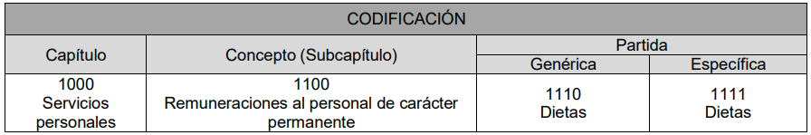
Debiendo definir cada una de las partes que lo integran como sigue:
- Capítulo: Es el mayor nivel de agregación que identifica el conjunto homogéneo y ordenado de los bienes y servicios requeridos por los entes públicos.
- Concepto: Son subconjuntos homogéneos y ordenados en forma específica, producto de la desagregación de los bienes y servicios, incluidos en cada capítulo.
- Partida: Es el nivel de agregación más específico en el cual se describen las expresiones concretas y detalladas de los bienes y servicios que se adquieren y se compone de:
- La Partida Genérica se refiere al tercer dígito, el cual logrará la armonización a todos los niveles de gobierno.
- La Partida Específica corresponde al cuarto dígito, el cual permitirá que las unidades administrativas o instancias competentes en materia de Contabilidad Gubernamental y de Presupuesto de cada orden de gobierno, con base en sus necesidades, generen su apertura, conservando la estructura básica (capítulo, concepto y partida genérica), con el fin de mantener la armonización con el Plan de Cuenta.
De acuerdo con este nivel de desagregación del Clasificador por Objeto del Gasto Estatal y Municipal, la definición de los Capítulos de gasto es la siguiente:
1000 SERVICIOS PERSONALES. Agrupa las remuneraciones del personal al servicio de los entes públicos, tales como: sueldos, salarios, dietas, honorarios asimilables al salario, prestaciones y gastos de seguridad social, obligaciones laborables y otras prestaciones derivadas de una relación laboral; pudiendo ser de carácter permanente o transitorio.
2000 MATERIALES Y SUMINISTROS. Agrupa las asignaciones destinadas a la adquisición de toda clase de insumos y suministros requeridos para la prestación de bienes y servicios públicos y para el desempeño de las actividades administrativas.
3000 SERVICIOS GENERALES. Asignaciones destinadas a cubrir el costo de todo tipo de servicios que se contraten con particulares o instituciones del propio sector público; así como los servicios oficiales requeridos para el desempeño de actividades vinculadas con la función pública.
4000 TRANSFERENCIAS, ASIGNACIONES, SUBSIDIOS Y OTRAS AYUDAS. Asignaciones destinadas en forma directa o indirecta a los sectores público, privado y externo, organismos y empresas paraestatales y apoyos como parte de su política económica y social, de acuerdo a las estrategias y prioridades de desarrollo para el sostenimiento y desempeño de sus actividades.
5000 BIENES MUEBLES, INMUEBLES E INTANGIBLES. Agrupa las asignaciones destinadas a la adquisición de toda clase de bienes muebles e inmuebles requeridos en el desempeño de las actividades de los entes públicos. Incluye los pagos por adjudicación, expropiación e indemnización de bienes muebles e inmuebles a favor del Gobierno.
6000 INVERSIÓN PÚBLICA. Asignaciones destinadas a obras por contrato y proyectos productivos y acciones de fomento. Incluye los gastos en estudios de pre‐inversión y preparación del proyecto.
7000 INVERSIONES FINANCIERAS Y OTRAS PROVISIONES. Erogaciones que realiza la administración pública en la adquisición de acciones, bonos y otros títulos y valores; así como en préstamos otorgados a diversos agentes económicos. Se incluyen las aportaciones de capital a las entidades públicas; así como las erogaciones contingentes e imprevistas para el cumplimiento de obligaciones del Gobierno.
8000 PARTICIPACIONES Y APORTACIONES. Agrupa el importe de los recursos federales y estatales para cubrir las participaciones en ingresos federales a Municipios provenientes de la recaudación federal, así como las asignaciones destinadas a los Municipios de acuerdo a los convenios de coordinación fiscal que celebre el Gobierno Federal con el Estado. Incluye las asignaciones a cubrir las aportaciones federales provenientes del Ramo General 33 Aportaciones Federales para Entidades Federativas y Municipios a favor de los Municipios.
9000 DEUDA PÚBLICA. Asignaciones destinadas a cubrir obligaciones por concepto de deuda pública interna y externa derivada de la contratación de empréstitos; incluye la amortización, los intereses, gastos y comisiones de la deuda pública, así como las erogaciones relacionadas con la emisión y/o contratación de deuda. Asimismo, incluye los adeudos de ejercicios fiscales anteriores (ADEFAS).
De igual forma, los propósitos del referido Manual establecen que los ayuntamientos y sus organismos descentralizados, a través de la aplicación de los recursos públicos, operan el programa anual mediante la clasificación funcional-programática para ser identificable y así dar un seguimiento y evaluación respectiva, lo que se transcribe en seguida para mejor entendimiento:
“En el segundo capítulo se describe la Clasificación Funcional-Programática (estructura programática) Municipal con la que han de operar los Ayuntamientos, misma que se define como un instrumento fundamental para la planeación, programación, elaboración del presupuesto, seguimiento y evaluación del desempeño. La aplicación de los recursos apoya a la identificación y vinculación que el presupuesto tiene con otros elementos de la planeación municipal, como son el Plan de Desarrollo Municipal y el Programa Anual, donde se derivan los componentes de la estructura programática municipal” (Sic)
Las categorías programáticas se integran por seis diferentes niveles de agrupación, según lo previsto en el “Acuerdo por el que se emite la Clasificación Funcional del Gasto”.
En el Estado de México, la Clasificación Funcional del Gasto armonizada está estructurada en 4 finalidades identificadas por el primer par de dígitos de la clasificación de 28 funciones identificadas por el segundo par de dígitos, 111 subfunciones correspondientes al tercer par de dígitos, 74 Programas presupuestarios que se identifican con el cuarto par, 107 subprogramas, el quinto par y 192 proyectos que pueden visualizarse en el sexto par, como se ilustra a continuación:
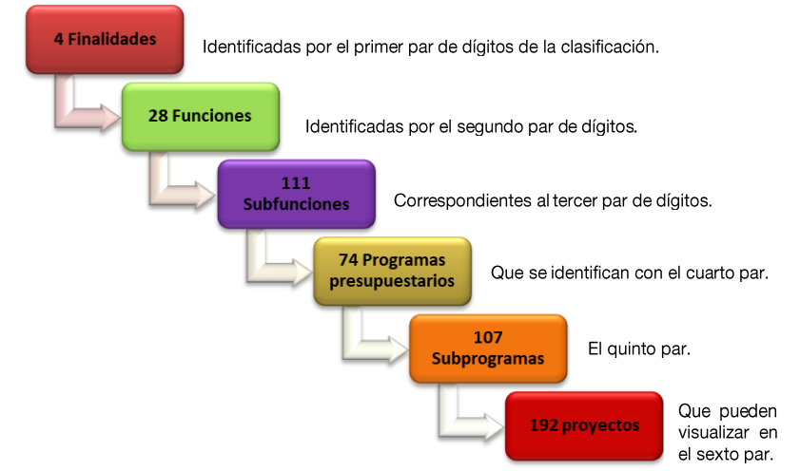
La totalidad de categorías que integrarán la Estructura Programática son:
- Finalidad: agrupa los gastos según los propósitos u objetivos socioeconómicos que persiguen los diferentes entes públicos, es decir que presenta el gasto público según la naturaleza de los servicios gubernamentales brindados a la población, mismas que se dividen en:
- 1er finalidad “Gobierno”: comprende las acciones propias de gobierno.
- 2da finalidad “Desarrollo Social”: incluye las actividades relacionadas con la prestación de servicios sociales en beneficio de la población.
- 3er finalidad “Desarrollo Económico”: comprende las actividades orientadas al desarrollo económico, fomento de la producción y prestación de bienes y servicios públicos.
- 4ta finalidad “Otras no clasificadas en funciones anteriores”: comprende los pagos de compromisos inherentes a la contratación de deuda; las transferencias entre diferentes niveles y órdenes de gobierno, así como aquellas actividades no susceptibles de etiquetar en las funciones existentes.
- Función: nivel de agregación del destino de los recursos del sector público, que se identifica con los campos de acción que el marco jurídico le establece al sector público. Tiene por objeto agrupar los gastos del sector público con base en los objetivos de corto, mediano y largo plazo que se persiguen, lo que contribuye al logro de objetivos generales de acción.
- Subfunción: corresponde a un desglose pormenorizado de la Función, para identificar con mayor detalle la participación del sector público. Muestra un conjunto de acciones que persiguen objetivos y metas específicas que favorecen el logro del objetivo de la Función, y comprende por lo general, más de un programa.
- Programa: es un conjunto organizado de proyectos agrupados en Subprogramas, que satisfacen un objetivo específico de las dependencias o entidades públicas para alcanzar varias metas.
- Subprograma: subconjunto del programa que reviste las mismas características y tiene la finalidad de agrupar los proyectos con base en objetivos y metas específicas, que identifican un logro o un beneficio producto del programa.
- Proyecto: conjunto de actividades afines y coherentes que responden al logro de los objetivos del Programa y del Subprograma, en el que se definen metas y recursos para cada unidad ejecutora que lo lleva a cabo.
Conforme a lo anterior, se advierte que el presupuesto de egresos, para la clasificación de los gastos debe utilizar como herramienta la estructura programática sugerida por el Acuerdo de clasificación funcional, para lo cual se deben identificar las funciones que tendrán los egresos conforme a la estructura programática propuesta.
En ese sentido la clasificación programática tiene por objeto establecer la clasificación de los programas presupuestarios de los entes públicos la cual permitirá organizar las asignaciones de los recursos de forma representativa y homogénea, conforme al siguiente formato:
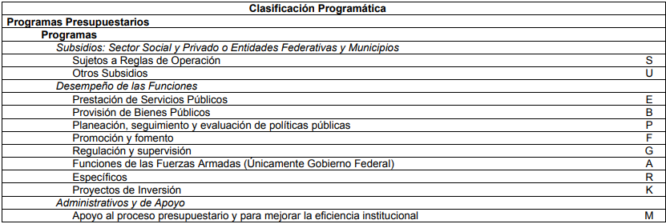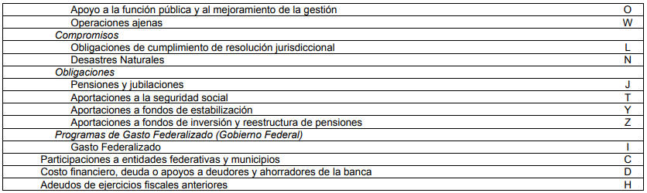
Estructurándose la referida clasificación de la siguiente forma:
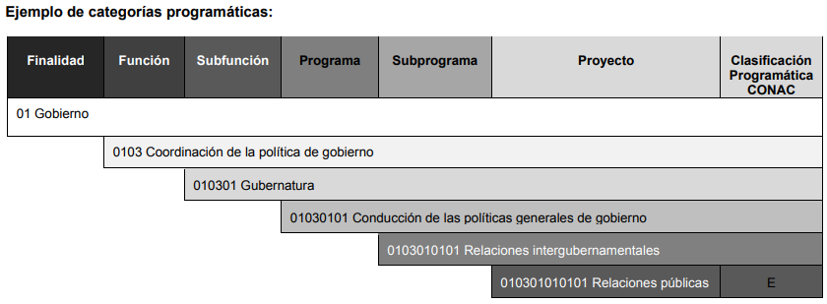
Respecto al tema que nos ocupa, el Manual para la Planeación, Programación y Presupuesto de Egresos contempla el proyecto Cultura de igualdad y prevención de la violencia de género, cuyo objeto consiste en incorporar las actividades enfocadas a promover, fomentar y consolidar la igualdad de derechos entre hombres y mujeres, a través de valores de convivencia y ayuda mutua, para contribuir a mejorar la situación social, cuya clave programática se integra de la siguiente forma:
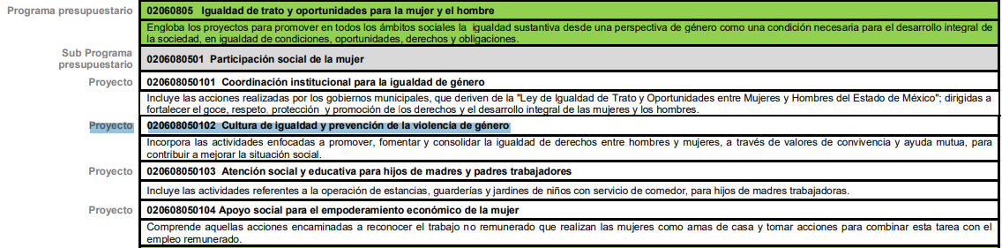
Con base en lo expuesto se reitera que para tener por colmada la solicitud de información, el Sujeto Obligado deberá proporcionar el o los documentos donde conste el presupuesto ejercido en las acciones y metas implementadas por la Coordinación de Atención a la Alerta de Género contra las Mujeres, durante el ejercicio 2022, en atención a la Alerta de Violencia de Genero contra de las Mujeres, al mayor grado de desagregación posible.
De lo hasta aquí expuesto, se concluye que los motivos de inconformidad de la parte Recurrente devienen fundados, siendo procedente Modificar la respuesta proporcionada por el Sujeto Obligado en términos del artículo 186 fracción III de la Ley de Transparencia y Acceso a la Información Pública del Estado de México y Municipios.
Quinto. Versión Pública. Finalmente, debe señalarse que de ser el caso en que los documentos que vayan a ser entregados para dar cumplimiento a la presente resolución, contengan datos que deban ser clasificados, el Sujeto Obligado deberá hacer la elaboración de la versión pública de tales documentos a fin de satisfacer el derecho de acceso a la información pública de la parte Recurrente sin menoscabo al derecho a la protección de los datos personales de terceros.
Para efectos de la elaboración de la versión pública se deberá observar lo dispuesto por los artículos 3 fracciones IX, XX, XXI y XLV, 91, 132 fracciones II y III, y 143 fracción I de la Ley de Transparencia y Acceso a la Información Pública del Estado de México y Municipios que establecen:
“Artículo 3. Para los efectos de la presente Ley se entenderá por:
[…]
IX. Datos personales: La información concerniente a una persona, identificada o identificable según lo dispuesto por la Ley de Protección de Datos Personales del Estado de México;
XX. Información clasificada: Aquella considerada por la presente Ley como reservada o confidencial;
XXI. Información confidencial: Se considera como información confidencial los secretos bancario, fiduciario, industrial, comercial, fiscal, bursátil y postal, cuya titularidad corresponda a particulares, sujetos de derecho internacional o a sujetos obligados cuando no involucren el ejercicio de recursos públicos;
XLV. Versión pública: Documento en el que se elimine, suprime o borra la información clasificada como reservada o confidencial para permitir su acceso.
[…]
Artículo 91. El acceso a la información pública será restringido excepcionalmente, cuando ésta sea clasificada como reservada o confidencial.
Artículo 132. La clasificación de la información se llevará a cabo en el momento en que:
I. Se reciba una solicitud de acceso a la información;
II. Se determine mediante resolución de autoridad competente; o
III. Se generen versiones públicas para dar cumplimiento a las obligaciones de transparencia previstas en esta Ley.
[…]
Artículo 143. Para los efectos de esta Ley se considera información confidencial, la clasificada como tal, de manera permanente, por su naturaleza, cuando:
I. Se refiera a la información privada y los datos personales concernientes a una persona física o jurídico colectiva identificada o identificable;
II. Los secretos bancario, fiduciario, industrial, comercial, fiscal, bursátil y postal, cuya titularidad corresponda a particulares, sujetos de derecho internacional o a sujetos obligados cuando no involucren el ejercicio de recursos públicos; y
III. La que presenten los particulares a los sujetos obligados, de conformidad con lo dispuesto por las leyes o los tratados internacionales.
La información confidencial no estará sujeta a temporalidad alguna y sólo podrán tener acceso a ella los titulares de la misma, sus representantes y los servidores públicos facultados para ello.
No se considerará confidencial la información que se encuentre en los registros públicos o en fuentes de acceso público, ni tampoco la que sea considerada por la presente ley como información pública.”
Igualmente, lo establecido en los Lineamientos Generales en Materia de Clasificación y Desclasificación de la Información, así como para la elaboración de Versiones Públicas, emitidos por el Consejo Nacional del Sistema Nacional de Transparencia, Acceso a la Información Pública y Protección de Datos Personales, que tienen por objeto establecer los criterios con base en los cuales los sujetos obligados clasificarán como reservada o confidencial la información que posean, desclasificarán y generarán, en su caso, versiones públicas de expedientes o documentos que contengan partes o secciones clasificadas.
Entorno a lo que aquí nos interesa, los Lineamientos Quincuagésimo, Quincuagésimo primero, Quincuagésimo segundo, de los Lineamientos Generales en Materia de Clasificación y Desclasificación de la Información, así como para la Elaboración de Versiones Públicas señalan las formalidades que deberá llevar el acuerdo de clasificación que deberá emitir el Sujeto Obligado, siendo estas las siguientes:
“Quincuagésimo. Los titulares de las áreas de los sujetos obligados podrán establecer sus propios modelos o formatos para la elaboración de versiones públicas de documentos o expedientes, siempre y cuando cumplan lo establecido en los presentes Lineamientos, así como en las correspondientes Leyes Generales.
Quincuagésimo primero. Toda acta del Comité de Transparencia deberá contener:
I. El número de sesión y fecha;
II. El nombre del área que solicitó la clasificación de información;
III. La fundamentación legal y motivación correspondiente;
IV. La resolución o resoluciones aprobadas; y
V. La rúbrica o firma digital de cada integrante del Comité de Transparencia.
Las resoluciones del Comité en las que se haya determinado confirmar o modificar la clasificación de información pública como reservada, deberán incluir, cuando menos:
I. Los motivos y razonamientos que sustenten la confirmación o modificación de la prueba de daño;
II. Descripción de las partes o secciones reservadas, en caso de clasificación parcial;
III. El periodo por el que mantendrá su clasificación y fecha de expiración; y
IV. El nombre del titular y área encargada de realizar la versión pública del documento, en su caso.
En los casos en que se clasifique la información como reservada siempre se entregará o anexará la prueba de daño con la respuesta al solicitante.
En los casos de resoluciones del Comité de Transparencia en las que se confirme la clasificación de información confidencial solo se deberán de identificar los tipos de datos protegidos, de conformidad con el lineamiento trigésimo octavo.
Quincuagésimo segundo. Para la clasificación y elaboración de versiones públicas de documentos que contengan información clasificada como reservada o confidencial, las áreas de los sujetos obligados deberán tomar las medidas pertinentes tendientes a asegurar que el espacio utilizado para testar la información no podrá ser empleado para la sobreposición de contenido distinto al autorizado por el Comité.
En el caso especifico de la clasificación y elaboración de versiones públicas de documentos que contengan información confidencial, las áreas de los sujetos obligados deberán:
I. Fijar la fecha en que se elaboró la versión pública y la fecha en la cual el Comité de Transparencia confirmó dicha versión;
II. Señalar dentro del documento el tipo de información confidencial que fue testada en cada caso específico, de conformidad con el lineamiento trigésimo octavo; y
III. Señalar las personas o instancias autorizadas a acceder a la información clasificada.
En los documentos de difusión electrónica, señalar en la primera hoja y en el nombre del archivo, que la versión pública corresponde a un documento que contiene información confidencial.”
En relación directa con ello deberá observar el Lineamiento Quincuagésimo tercero de los Lineamientos Generales en Materia de Clasificación y Desclasificación de la Información supraindicados, que establece los formatos para la clasificación de los documentos, conforme a lo siguiente:
CAPÍTULO VIII
DE LOS ELEMENTOS PARA LA CLASIFICACIÓN
…
Quincuagésimo tercero. El formato para señalar la clasificación de un documento o expediente que contenga información reservada, es el siguiente:
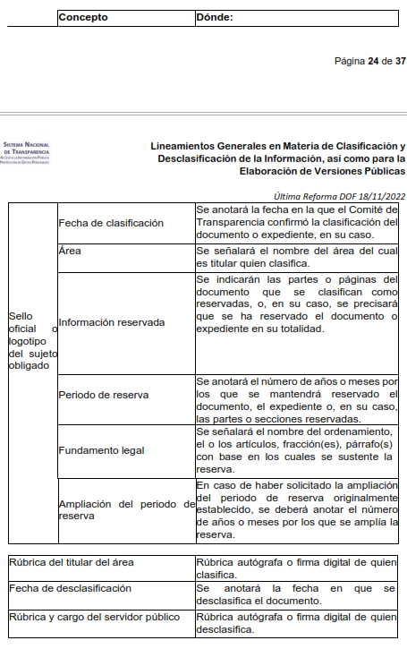
Los documentos que integren un expediente reservado en su totalidad no deberán marcarse en lo individual.
Una vez desclasificados los expedientes, si existieren documentos que tuvieran el carácter de reservados deberán permanecer o ser marcados.”
Asimismo, deberá observar los Lineamientos Quincuagésimo cuarto, Quincuagésimo quinto, Quincuagésimo sexto, Quincuagésimo séptimo y Quincuagésimo octavo, establecen lo siguiente:
“Quincuagésimo cuarto. Cuando el Comité de Transparencia confirme la clasificación de documentos reservados y/o confidenciales, sea total o parcialmente; se deberá anexar al expediente la resolución que determinó la clasificación o, en su defecto, identificar en la carátula del expediente del cual formen parte, la fecha y sesión del Comité de Transparencia en la que se confirmó dicha clasificación.
Quincuagésimo quinto. Cada área del sujeto obligado podrá designar formalmente a una o más personas como responsables del testado, que sean encargadas de la adecuada elaboración o supervisión de las versiones públicas de los documentos o expedientes, verificando que cumplan con los requisitos señalados en las Leyes Generales, los presentes Lineamientos y demás normativa aplicable antes de su confirmación por el Comité de Transparencia.
...
Quincuagésimo séptimo. Se considera, en principio, como información pública y no podrá omitirse de las versiones públicas la siguiente:
I. La relativa a las Obligaciones de Transparencia que contempla el Título V de la Ley General y las demás disposiciones legales aplicables;
II. El nombre de los integrantes de los sujetos obligados en los documentos, y sus firmas autógrafas o digitales, cuando sean utilizados en el ejercicio de las facultades conferidas para el desempeño del servicio público, y
III. La información que documente decisiones y los actos de autoridad concluidos de los sujetos obligados, así como el ejercicio de las facultades o actividades de los servidores públicos, de manera que se pueda valorar el desempeño de los mismos.
Lo anterior, siempre y cuando no se acredite alguna causal de clasificación, prevista en las leyes o en los tratados internacionales suscritas por el Estado mexicano.
Quincuagésimo octavo. Los sujetos obligados garantizarán que los sistemas o medios empleados para eliminar la información en las versiones públicas sean irreversibles, de tal forma que no permitan su recuperación o la visualización de la misma.”
Por lo tanto, la entrega de documentos en su versión pública debe acompañarse necesariamente del Acuerdo del Comité de Transparencia que la sustente el cual debe estar debidamente fundado y motivado, en el que se expongan los fundamentos y razonamientos que llevaron al Sujeto Obligado a testar, suprimir o eliminar datos de dicho soporte documental, ya que no hacerlo, se reitera que lo entregado no tendría un sustento jurídico ni resultaría ser una versión pública, sino más bien una documentación ilegible, incompleta o tachada; ya que el no justificar las causas o motivos por las que no se aprecian determinados datos -ya sea porque se testan o suprimen- deja al solicitante en estado de incertidumbre, al no conocer o comprender porque no aparecen en la documentación respectiva.
Así, con fundamento en lo prescrito en los artículos 5 párrafos trigésimo segundo, trigésimo tercero y trigésimo cuarto de la Constitución Política del Estado Libre y Soberano de México; 2, fracción II; 29, 36 fracciones I y II; 176, 178, 181, 185 y 186 fracción II de la Ley de Transparencia y Acceso a la Información Pública del Estado de México y Municipios, este Pleno:

III. R E S U E L V E
Primero. Resultan parcialmente fundados los motivos de inconformidad hechos valer por la parte Recurrente en el recurso de revisión 03699/INFOEM/IP/RR/2023, por lo que, en términos del Considerando Cuarto de la presente resolución, se Modifica la respuesta del Sujeto Obligado.
Segundo. Se Ordena al Sujeto Obligado, en términos de los Considerandos Cuarto y Quinto de esta resolución, haga entrega, vía SAIMEX, en versión pública de ser procedente, del o los documentos donde conste lo siguiente:
1. Presupuesto ejercido en las acciones y metas implementadas a nivel municipal durante el ejercicio 2022, en atención a la Alerta de Violencia de Genero contra de las Mujeres, al mayor grado de desagregación posible.
De ser necesaria la versión pública, se deberá emitir el Acuerdo del Comité de Transparencia de acuerdo con la Ley de Transparencia y Acceso a la Información Pública del Estado de México y Municipios, en el que funde y motive las razones sobre los datos que se supriman o eliminen de los soportes documentales objeto de las versiones públicas que se formulen y se pongan a disposición de la parte Recurrente, mismo que igualmente hará de su conocimiento.
Tercero. Notifíquese, vía SAIMEX, al Titular de la Unidad de Transparencia del Sujeto Obligado, la presente resolución para que conforme a los artículos 186, último párrafo y 189, párrafo segundo y 194 de la Ley de Transparencia y Acceso a la Información Pública del Estado de México y Municipios; dé cumplimiento a lo ordenado dentro del plazo de diez días hábiles, e informe a este Instituto en un plazo de tres días hábiles siguientes sobre el cumplimiento dado a la presente, y, se le apercibe que en caso de negarse a cumplir la presente resolución o hacerlo de manera parcial, se le impondrá una medida de apremio de conformidad con lo previsto en los artículos 198, 200, fracción III; 214, 215 y 216 de la Ley de Transparencia y Acceso a la Información Pública del Estado de México y Municipios.
De conformidad con el artículo 198 de la Ley de Transparencia y Acceso a la Información Pública del Estado de México y Municipios, de considerarlo procedente, el Sujeto Obligado de manera fundada y motivada, podrá solicitar una ampliación de plazo para el cumplimiento de la presente resolución.
Cuarto. Notifíquese, vía SAIMEX, a la parte Recurrente la presente resolución, así como, que de conformidad con lo establecido en el artículo 196 de la Ley de Transparencia y Acceso a la Información Pública del Estado de México y Municipios, en caso de que considere que le causa algún perjuicio podrá impugnarla vía Juicio de Amparo en los términos de las leyes aplicables.
ASÍ LO RESUELVE, POR UNANIMIDAD DE VOTOS, EL PLENO DEL INSTITUTO DE TRANSPARENCIA, ACCESO A LA INFORMACIÓN PÚBLICA Y PROTECCIÓN DE DATOS PERSONALES DEL ESTADO DE MÉXICO Y MUNICIPIOS, CONFORMADO POR LOS COMISIONADOS JOSÉ MARTÍNEZ VILCHIS; MARÍA DEL ROSARIO MEJÍA AYALA; SHARON CRISTINA MORALES MARTÍNEZ; LUIS GUSTAVO PARRA NORIEGA; Y GUADALUPE RAMÍREZ PEÑA; EN LA PRIMERA SESIÓN ORDINARIA CELEBRADA EL DIECISIETE DE ENERO DE DOS MIL VEINTICUATRO, ANTE EL SECRETARIO TÉCNICO DEL PLENO ALEXIS TAPIA RAMÍREZ.

https://legislacion.edomex.gob.mx/sites/legislacion.edomex.gob.mx/files/files/pdf/gct/2021/octubre/oct141/oct141b.pdf

